采购编号：510112202100408

2022年城市供水水质第三方检测服务采购项目

竞
争
性
磋
商
文
件

成都市龙泉驿区卫生计生监督执法大队
四川国际招标有限责任公司
共同编制
二〇二一年十一月

目 录
第一章 磋商邀请 - 3 -
第二章 磋商须知 - 7 -
第三章 供应商和报价产品的资格、资质性及其他类似效力要求 - 19 -
第四章 供应商应当提供的资格、资质性及其他类似效力要求的相关证明材料 - 20 -
第五章 采购项目技术、服务、政府采购合同内容条款及其他商务要求 - 25 -
第六章 磋商内容、磋商过程中可实质性变动的内容 - 30 -
第七章 响应文件格式 - 31 -
第八章 评审方法 - 49 -
第九章 政府采购合同（草案） - 58 -

第一章 磋商邀请

四川国际招标有限责任公司受成都市龙泉驿区卫生计生监督执法大队委托，拟对2022年城市供水水质第三方检测服务采购项目采用竞争性磋商方式进行采购，特邀请符合本次采购要求的供应商参加本项目的竞争性磋商。

一、采购项目基本情况
1.项目编号：510112202100408
2.采购项目名称：2022年城市供水水质第三方检测服务采购项目

二、资金情况
资金来源：财政性资金

三、采购项目简介
本项目共2个包，采购概述如下：
包号 | 采购内容 | 预算金额 | 备注
01 | 水质106项目全分析 | 5.2万元 | 拟采购一名服务供应商
02 | 水质常规检测、二次供水水质检测、现制现售水水质检测 | 62.8万元 | 拟采购一名服务供应商
（详见磋商文件第五章）。
四、供应商邀请方式
本次采购采取方式1邀请参加磋商的供应商。
方式1（公告方式）：本次竞争性磋商邀请在四川政府采购网上以公告形式发布；
方式2（书面推荐）：通过采购人和评审专家各自出具书面推荐意见，推荐符合相应资格条件的供应商参与本次采购活动；
方式3（供应商库随机抽取）：通过省级以上财政部门建立的供应商库中随机抽取供应商。
五、供应商参加本次政府采购活动应具备下列条件
1、满足《中华人民共和国政府采购法》第二十二条规定；
2、落实政府采购政策需满足的资格要求：
2.1. 本项目专门面向中小企业采购(监狱企业、残疾人福利性单位均视同小微企业)，非中小企业参与的将视为无效响应。
3、本项目的特定资格要求：
3.1依据国家质量监督检验检疫总局颁布的《检验检测机构资质认定管理办法》（总局令第163号），取得省级质量技术监督局颁发的检验检测机构《资质认定证书》（包括计量认证及附表，附表包含：
01包：检测项目：按照《生活饮用水卫生标准》（GB5749-2006）要求，进行106项指标的检测分析。
02包：①水质常规检测，按照《生活饮用水卫生标准》（GB5749-2006）要求，除2项放射指标外，使用二氧化氯和复合二氧化氯等含氯消毒剂消毒时，检测项目为36项；其余检测项目为35项。（1）微生物指标（4项）：总大肠菌群、耐热大肠菌群、大肠埃希氏菌、菌落总数；（2）毒理指标（13+2项）：砷、镉、铬、铅、汞、硒、氰化物、氟化物、硝酸盐、三氯甲烷、四氯化碳、溴酸盐、甲醛、亚氯酸盐（二氧化氯）、氯酸盐（复合二氧化氯）；（3）感官性状和一般化学指标（17项）：色度、浑浊度、臭和味、肉眼可见物、pH、铅、铁、锰、铜、锌、氯化物、硫酸盐、溶解性总固体、总硬度、耗氧量、挥发酚类、阴离子合成洗涤剂；（4）饮用水中消毒剂常规指标及要求(1+1+1+1项) ：氯气及游离氯制剂（游离氯）、一氯胺、臭氧、二氧化氯。
②二次供水水质分析，《二次供水设施卫生规范》（GB17051-1997）要求，进行22项指标的检测分析。二次供水水质检测指标：色度、浊度、嗅味和肉眼可见物、PH值、大肠菌群、细菌总数、余氯、总硬度、氯化物、硝酸盐氮、挥发酚、氰化物、砷、六价铬、铁、锰、铅、紫外线强度（耐热大肠菌群）、氨氮、亚硝酸盐氮、耗氧量。
③现制现售水水质检测，根据CJ94-2005《饮用净水水质标准》、（CJ/T206）《城市供水水质标准》，参照成都市2021年城市供水水质检测中现制现售水水质检测项目，需检测项目14项：色度、浑浊度、臭和味、肉眼可见物、pH、铅、砷、挥发酚类（以苯酚计）、耗氧量、三氯甲烷、四氯化碳、细菌总数、总大肠菌群、粪大肠菌群。
六、禁止参加本次采购活动的供应商
根据《关于在政府采购活动中查询及使用信用记录有关问题的通知》（财库〔2016〕125号）的要求，采购人/采购代理机构将通过“信用中国”网站（www.creditchina.gov.cn）、“中国政府采购网”网站（www.ccgp.gov.cn）等渠道查询供应商在响应文件递交截止之日前的信用记录并保存信用记录结果网页截图，拒绝列入失信被执行人名单、重大税收违法案件当事人名单、政府采购严重违法失信行为记录名单中的供应商参加本项目的采购活动（以联合体形式参加本项目采购活动，联合体成员存在不良信用记录的，视同联合体存在不良信用记录）。
七、磋商文件获取时间、方式：
采购文件获取时间：2021年11月24日9:00至2021年12月01日17：00（北京时间）
采购文件获取方式：供应商从“政府采购云平台”获取采购文件（网址：https://www.zcygov.cn）。登录政府采购云平台—项目采购—获取采购文件—申请获取采购文件。
提示：
- 本项目采购文件免费获取。
（2）供应商只有在“政府采购云平台”完成获取采购文件申请并下载采购文件后才视作依法参与本项目。如未在“政府采购云平台”内完成相关流程，引起的无效行为责任自负。
（3）本次采购活动实行电子化采购，供应商参与本项目全过程中凡涉及系统操作请详见《政府采购项目电子交易管理操作指南》。（操作指南以政府采购云平台网站发布最新为准，获取方式详见：采购文件附件三-政府采购云平台使用介绍）
（4）政府采购云平台供应商注册地址：
https://middle.zcygov.cn/v-settle-front/registry
- 递交响应文件截止时间(参加磋商的时间)：2021年12月06日10:30（北京时间）。
递交响应文件截止时间前，供应商应将加密的电子响应文件递交至“政府采购云平台”对应项目（包件）。
- 递交响应文件地点：
（1）本项目为不见面磋商。
（2）递交地点：政府采购云平台(https://www.zcygov.cn)。
（3）本项目只接受供应商加密并递交至“政府采购云平台”的响应文件。
十、响应文件开启时间：2021年12月06日10:30（北京时间）在磋商地点开启。
十一、磋商地点：政府采购云平台(https://www.zcygov.cn)。
十二、供应商信用融资：
1、根据《四川省财政厅关于推进四川省政府采购供应商信用融资工作的通知》（川财采〔2018〕123号）文件要求，为助力解决政府采购中标、成交供应商资金不足、融资难、融资贵的困难，促进供应商依法诚信参加政府采购活动，有融资需求的供应商可根据四川政府采购网公示的银行及其“政采贷”产品，自行选择符合自身情况的“政采贷”银行及其产品，凭中标（成交）通知书向银行提出贷款意向申请（具体内容详见采购文件附件“川财采〔2018〕123号”）。
2、为有效缓解中小企业融资难、融资贵问题，成都市财政局、中国人民银行成都分行营业管理部制定了《成都市中小企业政府采购信用融资暂行办法》和《成都市级支持中小企业政府采购信用融资实施方案》，成都市范围内政府采购项目中标（成交）的中小微企业可向开展政府采购信用融资业务的银行提出融资申请（具体内容详见采购文件附件“成财采〔2019〕17号” 、“成财采发〔2020〕20号”）。
十三、联系方式
采购人：成都市龙泉驿区卫生计生监督执法大队
通讯地址：成都市龙泉驿区雅生路78号
联系人：郑老师
联系电话：028-84871866

采购代理机构：四川国际招标有限责任公司
通讯地址：中国（四川）自由贸易试验区成都市高新区天府四街66号2栋22层1号
邮编：610000
联系人：王女士
联系电话：18583959483
传真：028-87793161

第二章 磋商须知

一、供应商须知附表
序号 | 应知事项 | 说明和要求
1 | 采购预算  （实质性要求） | 本项目采购预算为：68万元；  超过采购预算的报价,其响应文件按无效处理。
2 | 最高限价  （实质性要求） | 01包最高限价为：2.6万元/样本；  02包最高限价为：水质常规检测：1794元/样本；二次供水水质分析：836元/样本；现制现售水水质检测：574元/样本；  超过最高限价的报价,其响应文件按无效处理。
3 | 进口产品（实质性要求） | 本项目竞争性磋商文件中未载明“允许采购进口产品”的产品，拒绝进口产品参与竞争，供应商以进口产品响应时，其响应文件按无效处理。载明“允许采购进口产品”的产品，不限制国产产品参与竞争。
4 | 不正当竞争预防措施  （实质性要求） | 评审委员会认为供应商的报价明显低于其他通过有效性、完整性和响应程度审查供应商的报价，有可能影响产品质量或者不能诚信履约的，应当要求其在评审现场合理的时间内提供书面说明，必要时提交相关证明材料；供应商不能证明其报价合理性的，评审委员会应当将其作为无效响应处理。  注：供应商提交的书面说明、相关证明材料（如涉及），应当加盖供应商（法定名称）电子印章，在评审委员会要求的时间内通过政府采购云平台进行递交，否则无效（给予供应商澄清、说明的时间不得少于30分钟，供应商已明确表示澄清、说明完毕的除外）。如因系统故障（包括组织场所停电、断网等）导致系统无法使用的，由供应商按评审委员会的要求进行澄清或者说明。
5 | 小微企业（监狱企业、残疾人福利性单位视同小微企业）价格扣除  （本项目不适用） | 一、小微企业（监狱企业、残疾人福利性单位视同小微企业）价格扣除  1、根据《政府采购促进中小企业发展管理办法》（财库〔2020〕46号）的规定，对于经主管预算单位统筹后未预留份额专门面向中小企业采购的采购项目，以及预留份额项目中的非预留部分采购包，对符合规定的小微企业报价给予10%的扣除，用扣除后的价格参加评审。  2、参加政府采购活动的中小企业提供《中小企业声明函》原件，未提供的，视为放弃享受小微企业价格扣除优惠政策。  3、接受大中型企业与小微企业组成联合体或者允许大中型企业向一家或者多家小微企业分包的采购项目，对于联合协议或者分包意向协议约定小微企业的合同份额占到合同总金额 30%以上的，采购人、采购代理机构应当对联合体或者大中型企业的报价给予3%的扣除，用扣除后的价格参加评审。  联合体各方均为小型、微型企业的，联合体视同为小型、微型企业享受规定的扶持政策。组成联合体的大中型企业和其他自然人、法人或者其他组织，与小型、微型企业之间不得存在投资关系。  4、参加政府采购活动的残疾人福利性单位应当提供《残疾人福利性单位声明函》原件，未提供的，视为放弃享受小微企业价格扣除优惠政策。  5、参加政府采购活动的监狱企业提供由省级以上监狱管理局、戒毒管理局(含新疆生产建设兵团)出具的属于监狱企业的证明文件，未提供的，视为放弃享受小微企业价格扣除优惠政策。  6、符合中小企业划分标准的个体工商户，在政府采购活动中视同中小企业。
6 | 节能、环保及无线局域网产品政府采购政策  （本项目不适用） | 一、节能、环保产品政府采购政策：  根据《财政部 发展改革委 生态环境部 市场监管总局关于调整优化节能产品、环境标志产品政府采购执行机制的通知》（财库〔2019〕9号）相关要求，依据品目清单和认证证书实施政府优先采购和强制采购。本项目采购的产品属于品目清单范围的，依据国家确定的认证机构出具的、处于有效期之内的节能产品、环境标志产品认证证书，对获得证书的产品实施政府优先采购或强制采购。  本项目采购的产品属于品目清单强制采购范围的，供应商应按上述要求提供产品认证证书复印件并加盖供应商单位公章，否则响应无效。（实质性要求）  本项目采购的产品属于品目清单优先采购范围的，按照第八章《综合评分明细表》的规则进行加分。  注：对政府采购节能产品、环境标志产品实施品目清单管理。财政部、发展改革委、生态环境部等部门确定实施政府优先采购和强制采购的产品类别，以品目清单的形式发布并适时调整。  二、无线局域网产品政府采购政策：  本项目采购的产品属于中国政府采购网公布的《无线局域网认证产品政府采购清单》的，按照第八章《综合评分明细表》的规则进行加分。
7 | 磋商情况公告 | 供应商资格审查情况、磋商情况、报价情况、磋商结果等在四川政府采购网上采购结果公告栏中予以公告。
8 | 磋商保证金 | 根据《四川省财政厅关于进一步做好疫情防控期间政府采购工作有关事项的通知》（川财采〔2020〕28号）文件，本项目不收取磋商保证金。
10 | 合同分包  （实质性要求） | ☑本项目不接受合同分包。
11 | 磋商文件咨询 | 联系人：徐女士  联系电话：13111881770
12 | 磋商过程、结果工作咨询 | 联系人：王女士  联系电话：18583959483
13 | 成交通知书领取 | 在四川政府采购网公告成交结果同时发出成交通知书，成交供应商自行登录政府采购云平台下载成交通知书。
14 | 供应商询问 | 根据委托代理协议约定，供应商询问由采购代理机构负责统一答复。  项目问题询问：  联系人：徐女士  联系电话：13111881770  服务质量投诉：企业发展部 028-87793117  递交地址：https://www.zcygov.cn。（须通过政采云平台递交，请勿线下提交。）
15 | 供应商质疑 | 根据委托代理协议约定，供应商质疑由采购代理机构负责统一接收、答复。  联系方式：质量技术部 028-87797776转820/725。  递交地址：https://www.zcygov.cn。（须通过政采云平台递交，请勿线下提交。）  注：根据《中华人民共和国政府采购法》等规定，供应商质疑不得超出采购文件、采购过程、采购结果的范围, 供应商针对同一采购程序环节的质疑应在法定质疑期内一次性提出。
16 | 供应商投诉 | 投诉受理单位：本项目同级财政部门，即龙泉驿区财政局。  联系电话：028-84636986  联系地址：龙泉驿区中街117号  注：根据《中华人民共和国政府采购法实施条例》等规定，供应  商投诉事项不得超出已质疑事项的范围。
17 | 政府采购合同  公告备案 | 政府采购合同签订之日起2个工作日内，采购人应将政府采购合同在四川政府采购网公告；政府采购合同签订之日起七个工作日内，政府采购合同将向本采购项目同级财政部门备案。
18 | 成交服务费 | 依照成本加合理利润的原则,以成交金额作为计算基数, 按下列收费标准进行收取:  服务类型 费率 成交金额（万元） 货物类 服务类 工程类  100以下 1.5% 1.5% 1.0%  100-500 1.1% 0.8% 0.7%  500-1000 0.8% 0.45% 0.55%  1000-5000 0.5% 0.25% 0.35%  5000-10000 0.25% 0.1% 0.2%  10000-100000 0.05% 0.05% 0.05%  1000000以上 0.01% 0.01% 0.01%  注: 1、按本表费率计算的收费为采购代理服务全过程的收费基准价格。  2、采购代理服务收费按差额定率累进法计算。  3、成交人在领取成交通知书前向招标代理机构交纳招标代理服务费。  4、服务费交纳账户：  （1）收款单位：四川国际招标有限责任公司  （2）开 户 行：中国民生银行股份有限公司成都分行营业部  （3）银行账号： 9902001765809080
19 | 联合体（实质性要求） | ☑本项目不允许联合体参加
20 | 现场考察或标前答疑会 | 现场考察或标前答疑会时间：本项目不组织。  现场考察或标前答疑会地点：本项目不组织。
21 | 温馨提示 | - 供应商需准备系统及软件操作所必需的硬件设备包括电脑（版本 win7 64位及以上）、耳麦、摄像头、CA证书等。建议使用同一台电脑完成响应文件递交、解密、磋商等相关事宜，推荐安装 chrome 浏览器，且解密CA必须和加密CA为同一把。  - 供应商可加入“关于成都市政府分散采购交易系统试运行的公告”中公布的供应商联络钉钉群（群号详见附件三），参加采购活动中遇到解密失败、CA盖章失败等问题可在群内咨询政府采购云平台客服人员。

二、总 则

1.适用范围
1.1 本磋商文件仅适用于本次磋商采购项目。
1.2 本磋商文件的解释权归采购人和采购代理机构所有。

2.采购主体
2.1本次磋商的采购人是成都市龙泉驿区卫生计生监督执法大队。
2.2本次磋商的采购代理机构是四川国际招标有限责任公司。

3.合格供应商
合格供应商应具备以下条件：
3.1 具备法律法规和本磋商文件规定的资格条件；
3.2 不属于禁止参加本项目采购活动的供应商；
3.3按照本磋商文件第一章规定获取了采购文件。

4. 磋商费用（实质性要求）
供应商应自行承担参加磋商活动的全部费用。

5.充分、公平竞争保障措施（实质性要求）
5.1利害关系供应商处理。单位负责人为同一人或者存在直接控股、管理关系的不同供应商不得参加同一合同项下的政府采购活动。
5.2前期参与供应商处理。为采购项目提供整体设计、规范编制或者项目管理、监理、检测等服务的供应商，不得再参加该采购项目的其他采购活动。
5.3回避。政府采购活动中，采购人员及相关人员与供应商有下列利害关系之一的，应当回避：
（1）参加采购活动前3年内与供应商存在劳动关系；
（2）参加采购活动前3年内担任供应商的董事、监事；
（3）参加采购活动前3年内是供应商的控股股东或者实际控制人；
（4）与供应商的法定代表人或者负责人有夫妻、直系血亲、三代以内旁系血亲或者近姻亲关系；
（5）与供应商有其他可能影响政府采购活动公平、公正进行的关系。
本项目政府采购活动中需要依法回避的相关人员是指磋商小组成员。
供应商认为采购人员及相关人员与其他供应商有利害关系的，可以向采购代理机构书面提出回避申请，并说明理由。采购代理机构将及时询问被申请回避人员，有利害关系的被申请回避人员应当回避。

6.联合体竞争性磋商（仅适用于允许联合体参与的项目）
联合体各方应当共同与采购人签订采购合同，就采购合同约定的事项对采购人承担连带责任。

7.响应文件有效期（实质性要求）
本项目响应文件有效期为递交磋商响应文件截止之日起90天。供应商响应文件中必须载明响应文件有效期，响应文件中载明的响应文件有效期可以长于磋商文件规定的期限，但不得短于磋商文件规定的期限。否则，其响应文件将作为无效处理。

8.知识产权（实质性要求）
8.1供应商应保证在本项目中使用的任何产品和服务（包括部分使用），不会产生因第三方提出侵犯其专利权、商标权或其它知识产权而引起的法律和经济纠纷，如因专利权、商标权或其它知识产权而引起法律和经济纠纷，由供应商承担所有相关责任。
8.2 除非磋商文件特别规定，采购人享有本项目实施过程中产生的知识成果及知识产权。
8.3供应商将在采购项目实施过程中采用自有或者第三方知识成果的，使用该知识成果后，供应商需提供开发接口和开发手册等技术资料，并承诺提供无限期支持，采购人享有使用权（含采购人委托第三方在该项目后续开发的使用权）。
8.4 如采用供应商所不拥有的知识产权，则在报价中必须包括合法获取该知识产权的相关费用。

三、磋商文件

9．磋商文件的构成（实质性要求）
9.1 磋商文件是供应商准备响应文件和参加磋商的依据，同时也是磋商的重要依据。磋商文件用以阐明磋商项目所需的资质、技术、服务及报价等要求、磋商程序、有关规定和注意事项以及合同主要条款等。
9.2 供应商应认真阅读和充分理解磋商文件中所有的事项、格式条款和规范要求。供应商应详细阅读磋商文件的全部内容，按照磋商文件的要求提供响应文件，并保证所提供的全部资料的真实性和有效性，一经发现有虚假行为的，将取消其参加磋商或成交资格，并承担相应的法律责任。

10. 磋商文件的澄清和修改
10.1 在递交响应文件截止时间前，采购人、采购代理机构可以对磋商文件进行澄清或者修改。
10.2 采购代理机构对已发出的磋商文件进行澄清或者修改，应当以书面形式将澄清或者修改的内容通知所有获取了磋商文件的供应商，同时在四川政府采购网上发布更正公告。该澄清或者修改的内容为磋商文件的组成部分，澄清或者修改的内容可能影响响应文件编制的，采购人或者采购代理机构发布公告并书面通知供应商的时间，应当在提交首次响应文件截止之日起5日前；不足上述时间的，应当顺延提交首次响应文件截止时间。
10.3 供应商应于递交响应文件截止前，及时关注政府采购云平台推送信息或者在四川政府采购网查询本项目的更正公告，以保证其对磋商文件做出正确的响应。供应商未按要求下载相关文件，或由于未及时关注更正公告的信息造成的后果，其责任由供应商自行负责。
更正通知通过政府采购云平台通知所有获取采购文件的潜在供应商。
10.4供应商认为需要对本磋商文件进行澄清或者修改的，可以以书面形式向采购人或采购代理机构提出申请，由采购人或采购代理机构决定是否采纳供应商的申请事项。

11. 答疑会或现场考察
11.1 根据采购项目和具体情况，采购单位认为有必要，可以在采购文件提供期限截止后，组织已获取采购文件的潜在供应商现场考察或者召开开标前答疑会。
现场考察或标前答疑会时间：详见供应商须知表。
现场考察或标前答疑会地点：详见供应商须知表。
11.2 供应商考察现场所发生的一切费用由供应商自己承担。

四、响应文件

12.响应文件的组成
12.1供应商应按照磋商文件的规定和要求编制响应文件。供应商在成交后将成交项目的非主体、非关键性工作分包他人完成的，应当在响应文件中载明或磋商过程中澄清。（实质性要求）
12.2供应商编写的响应文件应包括资格性响应文件和其他响应文件两部分。

13.响应文件的语言
13.1供应商提交的响应文件以及供应商与采购组织单位就有关磋商采购的所有来往书面文件均须使用中文。响应文件中如附有外文资料，主要部分对应翻译成中文并加盖供应商公章后附在相关外文资料后面。未翻译的外文资料，评审委员会可将其视为无效材料。
13.2 翻译的中文资料与外文资料如果出现差异和矛盾时，以中文为准。涉嫌虚假响应的按照相关法律法规处理。
13.3 如因未翻译而造成的响应文件无效风险，由供应商承担。

14.计量单位（实质性要求）
除磋商文件中另有规定外，本次采购项目所有合同项下的报价均采用国家法定的计量单位。

15. 报价（实质性要求）
15.1本次磋商项目的报价货币为人民币，报价以磋商文件规定为准。

16.响应文件格式
16.1 供应商应按照磋商文件第七章的规定要求编制。
16.2 对于没有格式要求的磋商文件由供应商自行编写。

- 响应文件的编制、签章和加密
17.1 本项目实行电子化采购。供应商应先安装“政采云投标客户端”。（政府采购云平台—CA管理—绑定CA—下载驱动—“政采云投标客户端”立即下载）。供应商应按磋商文件要求，通过“政采云投标客户端”编制、确认、加密并提交响应文件。
17.2 按照第七章格式要求加盖供应商（法定名称）电子印章确认，不得使用供应商专用章（如经济合同章、投标专用章等）或下属单位印章代替。
17.3 供应商应使用CA数字证书对响应文件进行加密。
17.4 本磋商文件若有修改，供应商根据修改后的磋商文件编制或修改并递交响应文件。
17.5 使用“政府采购云平台”需要提前申领CA数字证书及电子印章，请自行前往四川CA、CFCA、天威CA、北京CA、重庆CA、山西CA、浙江汇信CA、天谷CA、国信CA、山东CA、新疆CA、乌海CA等统一认证服务点办理，只需办理其中一家CA数字证书及电子印章（提示：办理时请说明参与成都市政府采购项目）。供应商应及时完成在“政府采购云平台”的注册及CA账号绑定，确保顺利参与电子化采购活动。
17.6本次采购要求的复印件是指对图文进行复制后的文件，包括扫描、复印、影印等方式复制的材料。

18.响应文件的递交
18.1 供应商应当在响应文件递交截止时间前，将编制完成并且已加密的电子响应文件成功递交至“政府采购云平台”。
18.2供应商应充分考虑递交响应文件的不可预见因素，在响应文件截止时间后将无法递交。

19.响应文件的补充、修改或撤回
19.1递交响应文件截止时间前，供应商可对已递交的响应文件进行补充、修改或撤回。补充或者修改响应文件的，应当先行撤回已递交的响应文件，在“政采云投标客户端”补充、修改响应文件并加密后重新递交。撤回响应文件进行补充、修改，在递交响应文件截止时间前未重新递交的，视为撤回响应文件。
19.2递交响应文件截止时间后，供应商不得对其递交的响应文件做任何补充、修改。

20.响应文件的解密
供应商登录政府采购云平台，点击“项目采购—开标评标”模块，进入本项目“开标大厅”，等待代理机构开启解密后，进行线上解密。除因系统发生故障（包括组织场所停电、断网等）导致响应文件无法按时解密外，响应文件未按时解密的作为无效处理。

五、评审

21.磋商小组的组建及其评审工作按照有关法律制度和本文件第八章的规定进行。

六、成交事项

22.确定成交供应商
方式一：采购人将按磋商小组推荐的成交候选供应商顺序确定成交供应商。
方式二：采购人授权磋商小组根据综合评分排名直接确定成交供应商。
本项目采用方式一确定成交供应商。
22.1采购代理机构自评审结束后2个工作日内将磋商报告及有关资料送交采购人确定成交供应商。
22.2采购人收到磋商报告及有关资料后，将在5个工作日内按照磋商报告中推荐的成交候选供应商顺序确定成交供应商。成交候选供应商并列的，采购人自主采取公平、择优的方式选择成交供应商。采购人逾期未确定成交供应商且不提出异议的，视为确定磋商报告提出的排序第一的供应商为成交供应商。
22.3采购人确定成交供应商过程中，发现成交候选供应商有下列情形之一的，应当不予确定其为成交供应商：
（1）发现成交候选供应商存在禁止参加本项目采购活动的违法行为的；
（2）成交候选供应商因不可抗力，不能继续参加政府采购活动；
（3）成交候选供应商无偿赠与或者低于成本价竞争；
（4）成交候选供应商提供虚假材料；
（5）成交候选供应商恶意串通。

23.成交结果
23.1采购人确定成交供应商后，将及时书面通知采购代理机构，发出成交通知书并发布成交结果公告。
23.2成交供应商应当及时领取成交通知书。本项目需要交纳履约保证金的，成交供应商应当及时向采购人交纳。

24.成交通知书
24.1成交通知书为签订政府采购合同的依据之一，是合同的有效组成部分。
24.2成交通知书对采购人和成交供应商均具有法律效力。成交通知书发出后，采购人无正当理由改变成交结果，或者成交供应商无正当理由放弃成交的，将承担相应的法律责任。
24.3成交供应商的响应文件作为无效响应文件处理或者有政府采购法律法规规章制度规定的成交无效情形的，采购人/采购代理机构在取得有权主体的认定以后，有权宣布发出的成交通知书无效，并收回发出的成交通知书，依法重新确定成交供应商或者重新开展采购活动。

七、合同事项

25.签订合同
25.1 成交供应商应在成交通知书发出之日起三十日内与采购人签订采购合同。由于成交供应商的原因逾期未与采购人签订采购合同的，将视为放弃成交，取消其成交资格并将按相关规定进行处理。
25.2 磋商文件、成交供应商的响应文件及双方确认的澄清文件等，均为有法律约束力的合同组成部分。
25.3 采购人不得向成交供应商提出任何不合理的要求，作为签订合同的条件，不得与成交供应商私下订立背离合同实质性内容的任何协议，所签订的合同不得对磋商文件和成交供应商响应文件确定的事项进行修改。
25.4 成交供应商因不可抗力原因不能履行采购合同或放弃成交的，采购人可以与排在成交供应商之后第一位的成交候选人签订采购合同，以此类推。
25.5竞争性磋商文件、成交供应商提交的响应文件、磋商中的最后报价、成交供应商承诺书、成交通知书等均称为有法律约束力的合同组成内容。

26.合同分包（实质性要求）
26.1本项目合同接受分包与否，以“供应商须知附表”勾选项为准。
26.2中小企业依据《政府采购促进中小企业发展管理办法》（财库〔2020〕46号）规定的政策获取政府采购合同后，小型、微型企业不得分包或转包给大型、中型企业，中型企业不得分包或转包给大型企业。

27.合同转包（实质性要求）
本采购项目严禁成交供应商将任何政府采购合同义务转包。本项目所称转包，是指成交供应商将政府采购合同义务转让给第三人，并退出现有政府采购合同当事人双方的权利义务关系，受让人（即第三人）成为政府采购合同的另一方当事人的行为。
成交供应商转包的，视同拒绝履行政府采购合同义务，将依法追究法律责任。

28.补充合同
采购合同履行过程中，采购人需要追加与合同标的相同的货物或者服务的，在不改变合同其他条款的前提下，可以与成交供应商协商签订补充合同，但所有补充合同的采购金额不得超过原合同采购金额的百分之十，该补充合同应当在原政府采购合同履行过程中，不得在原政府采购合同履行结束后，且采购货物、工程和服务的名称、价格、履约方式、验收标准等必须与原政府采购合同一致。

29.履约保证金（实质性要求）
29.1 成交供应商应在合同签订之前交纳竞争性磋商文件规定数额的履约保证金。
29.2 如果成交供应商在规定的合同签订时间内，没有按照采购文件的规定交纳履约保证金，且又无正当理由的，将视为放弃成交。

30.合同公告
采购人应当自政府采购合同签订之日起2个工作日内，将政府采购合同在四川政府采购网上公告，但政府采购合同中涉及国家秘密、商业秘密的内容除外。

31.合同备案
采购人应当将政府采购合同副本自签订之日起七个工作日内通过四川政府采购网报同级财政部门备案。

32.履行合同
32.1 成交供应商与采购人签订合同后，合同双方应严格执行合同条款，履行合同规定的义务，保证合同的顺利完成。
32.2 在合同履行过程中，如发生合同纠纷，合同双方应按照《中华人民共和国民法典》的有关规定进行处理。

33.验收
33.1本项目采购人及其委托的采购代理机构将严格按照《财政部关于进一步加强政府采购需求和履约验收管理的指导意见》（财库〔2016〕205号）等政府采购相关法律法规的要求进行验收。
33.2 验收结果合格的，成交供应商凭验收报告办理相关手续；验收结果不合格的，履约保证金将不予退还，也将不予支付采购资金，还可能会报本项目同级财政部门按照政府采购法律法规有关规定给予行政处罚。

34.资金支付
采购人将按照政府采购合同规定，及时向成交供应商支付采购资金。本项目采购资金付款详见第五章规定的付款方式。

八、磋商纪律要求

35.供应商不得具有的情形
供应商参加本项目磋商不得有下列情形：
（1）提供虚假材料谋取成交；
（2）采取不正当手段诋毁、排挤其他供应商；
（3）与采购人、采购代理机构、或其他供应商恶意串通；
（4）向采购人、采购代理机构、磋商小组成员行贿或者提供其他不正当利益；
（5）在磋商过程中与采购人、采购代理机构进行协商；
（6）成交后无正当理由拒不与采购人签订政府采购合同；
（7）未按照磋商文件确定的事项签订政府采购合同；
（8）将政府采购合同转包或者违规分包；
（9）提供假冒伪劣产品；
（10）擅自变更、中止或者终止政府采购合同；
（11）拒绝有关部门的监督检查或者向监督检查部门提供虚假情况；
（12）法律法规规定的其他情形。
供应商有上述情形的，按照规定追究法律责任，具备（1）-（10）条情形之一的，同时将取消被确认为成交供应商的资格或者认定成交无效。

九、询问、质疑和投诉

36.询问、质疑、投诉的接收和处理严格按照《中华人民共和国政府采购法》、《中华人民共和国政府采购法实施条例》、《财政部关于加强政府采购供应商投诉受理审查工作的通知》、《政府采购质疑和投诉办法》和四川省的有关规定办理（详细规定请在四川政府采购网政策法规模块查询）。

十、其 他

37.本磋商文件中所引相关法律制度规定，在政府采购中有变化的，按照变化后的相关法律制度规定执行。本章规定的内容条款，在本项目递交响应文件截止时间届满后，因相关法律制度规定的变化导致不符合相关法律制度规定的，直接按照变化后的相关法律制度规定执行，本磋商文件不再做调整。

38.（实质性要求）国家或行业主管部门对采购产品的技术标准、质量标准和资格资质条件等有强制性规定的，必须符合其要求。

第三章 供应商和报价产品的资格、资质性及其他类似效力要求

一、参加磋商的供应商应具备下列资格条件：
（一）资格要求：详见第四章资格性审查。
（二）其他类似效力要求：详见第四章资格性审查。
二、报价产品的资格、资质性及其他类似效力要求
（一）资格要求：详见第四章资格性审查。
（二）其他类似效力要求：详见第四章资格性审查。

第四章 资格性审查要求

磋商小组应依据法律法规和磋商文件本章的相关规定，对响应文件是否按照规定要求提供资格性证明材料、是否属于禁止参加磋商的供应商等进行审查，以确定供应商是否具备磋商资格。

资格性审查
序号 | 第三章 供应商和报价产品的资格、资质性及其他类似效力要求 | 资格审查要求 | 要求说明
1 | 1、满足《中华人民共和国政府采购法》第二十二条规定； | 1.1具有独立承担民事责任的能力。（注：①供应商若为企业法人：提供“统一社会信用代码营业执照”；未换证的提供“营业执照、税务登记证、组织机构代码证或三证合一的营业执照”；②若为事业法人：提供“统一社会信用代码法人登记证书”；未换证的提交“事业法人登记证书、组织机构代码证”；③若为其他组织：提供“对应主管部门颁发的准许执业证明文件或营业执照”；④若为自然人：提供“身份证明材料”。以上均提供复印件）； | 供应商按照要求上传证明材料，采购人或者采购代理机构根据上传内容，结合响应文件对供应商的资格进行审查。
 |  | 1.2、具备良好商业信誉的证明材料（可提供承诺函，格式详见第七章）  注：供应商在参加政府采购活动前，被纳入法院、工商行政管理部门、税务部门、银行认定的失信名单且在有效期内，或者在前三年政府采购合同履约过程中及其他经营活动履约过程中未依法履约被有关行政部门处罚（处理）的，本项目不认定其具有良好的商业信誉。 | 供应商按照要求上传证明材料，采购人或者采购代理机构根据上传内容，结合响应文件对供应商的资格进行审查。
 |  | 1.3、具备健全的财务会计制度的证明材料；｛注：①可提供2019或2020年度经审计的财务报告复印件（包含审计报告和审计报告中所涉及的财务报表和报表附注），②也可提供2019或2020年度供应商内部的财务报表复印件（至少包含资产负债表），③也可提供截至投标文件递交截止日一年内银行出具的资信证明（复印件），④供应商注册时间截至投标文件递交截止日不足一年的，也可提供加盖工商备案主管部门印章的公司章程复印件。｝ | 供应商按照要求上传证明材料，采购人或者采购代理机构根据上传内容，结合响应文件对供应商的资格进行审查。
 |  | 1.4、具有依法缴纳税收和社会保障资金的良好记录（可提供承诺函，格式详见第七章）； | 供应商按照要求上传证明材料，采购人或者采购代理机构根据上传内容，结合响应文件对供应商的资格进行审查。
 |  | 1.5、具备履行合同所必需的设备和专业技术能力的证明材料（可提供承诺函，格式详见第七章）； | 供应商按照要求上传证明材料，采购人或者采购代理机构根据上传内容，结合响应文件对供应商的资格进行审查。
 |  | 1.6、参加政府采购活动前3年内在经营活动中没有重大违法记录的承诺函（格式详见第七章）；  注：“参加本次政府采购活动前三年内，在经营活动中没有重大违法记录”中的重大违法记录，即因违法经营受到刑事处罚或者责令停产停业、吊销许可证或者执照、较大数额罚款等行政处罚，其中较大数额罚款的具体金额标准是指：若采购项目所属行业行政主管部门对较大数额罚款金额标准有明文规定的，以所属行业行政主管部门规定的较大数额罚款金额标准为准；若采购项目所属行业行政主管部门对较大数额罚款金额标准未明文规定的，以四川省人民政府规定的行政处罚罚款听证金额标准为准。 | 供应商按照要求上传证明材料，采购人或者采购代理机构根据上传内容，结合响应文件对供应商的资格进行审查。
 |  | 1.7、具备法律、行政法规规定的其他条件的证明材料（可提供承诺函，格式详见第七章）； | 供应商按照要求上传证明材料，采购人或者采购代理机构根据上传内容，结合响应文件对供应商的资格进行审查。
2 | 2、落实政府采购政策需满足的资格要求：  2.1本项目专门面向中小企业采购(监狱企业、残疾人福利性单位均视同小微企业)，非中小企业参与的将视为无效响应。 | 2.落实政府采购政策需满足的资格要求：  2.1本项目专门面向中小企业采购(监狱企业、残疾人福利性单位均视同小微企业)，非中小企业参与的将视为无效响应。 | 供应商按照磋商文件要求上传相应的证明材料：中小企业声明函或残疾人福利性单位声明函或监狱企业证明文件，格式详见第三章
3 | 3、本项目的特定资格要求：  3.1依据国家质量监督检验检疫总局颁布的《检验检测机构资质认定管理办法》（总局令第163号），取得省级质量技术监督局颁发的检验检测机构《资质认定证书》（包括计量认证及附表，附表包含：  01包：检测项目：按照《生活饮用水卫生标准》（GB5749-2006）要求，进行106项指标的检测分析。  02包：①水质常规检测，按照《生活饮用水卫生标准》（GB5749-2006）要求，除2项放射指标外，使用二氧化氯和复合二氧化氯等含氯消毒剂消毒时，检测项目为36项；其余检测项目为35项。（1）微生物指标（4项）：总大肠菌群、耐热大肠菌群、大肠埃希氏菌、菌落总数；（2）毒理指标（13+2项）：砷、镉、铬、铅、汞、硒、氰化物、氟化物、硝酸盐、三氯甲烷、四氯化碳、溴酸盐、甲醛、亚氯酸盐（二氧化氯）、氯酸盐（复合二氧化氯）；（3）感官性状和一般化学指标（17项）：色度、浑浊度、臭和味、肉眼可见物、pH、铅、铁、锰、铜、锌、氯化物、硫酸盐、溶解性总固体、总硬度、耗氧量、挥发酚类、阴离子合成洗涤剂；（4）饮用水中消毒剂常规指标及要求(1+1+1+1项) ：氯气及游离氯制剂（游离氯）、一氯胺、臭氧、二氧化氯。  ②二次供水水质分析，《二次供水设施卫生规范》（GB17051-1997）要求，进行22项指标的检测分析。二次供水水质检测指标：色度、浊度、嗅味和肉眼可见物、PH值、大肠菌群、细菌总数、余氯、总硬度、氯化物、硝酸盐氮、挥发酚、氰化物、砷、六价铬、铁、锰、铅、紫外线强度（耐热大肠菌群）、氨氮、亚硝酸盐氮、耗氧量。  ③现制现售水水质检测，根据CJ94-2005《饮用净水水质标准》、（CJ/T206）《城市供水水质标准》，参照成都市2021年城市供水水质检测中现制现售水水质检测项目，需检测项目14项：色度、浑浊度、臭和味、肉眼可见物、pH、铅、砷、挥发酚类（以苯酚计）、耗氧量、三氯甲烷、四氯化碳、细菌总数、总大肠菌群、粪大肠菌群。 | 3.1依据国家质量监督检验检疫总局颁布的《检验检测机构资质认定管理办法》（总局令第163号），取得省级质量技术监督局颁发的检验检测机构《资质认定证书》（包括计量认证及附表，附表包含：  01包：检测项目：按照《生活饮用水卫生标准》（GB5749-2006）要求，进行106项指标的检测分析。  02包：①水质常规检测，按照《生活饮用水卫生标准》（GB5749-2006）要求，除2项放射指标外，使用二氧化氯和复合二氧化氯等含氯消毒剂消毒时，检测项目为36项；其余检测项目为35项。（1）微生物指标（4项）：总大肠菌群、耐热大肠菌群、大肠埃希氏菌、菌落总数；（2）毒理指标（13+2项）：砷、镉、铬、铅、汞、硒、氰化物、氟化物、硝酸盐、三氯甲烷、四氯化碳、溴酸盐、甲醛、亚氯酸盐（二氧化氯）、氯酸盐（复合二氧化氯）；（3）感官性状和一般化学指标（17项）：色度、浑浊度、臭和味、肉眼可见物、pH、铅、铁、锰、铜、锌、氯化物、硫酸盐、溶解性总固体、总硬度、耗氧量、挥发酚类、阴离子合成洗涤剂；（4）饮用水中消毒剂常规指标及要求(1+1+1+1项) ：氯气及游离氯制剂（游离氯）、一氯胺、臭氧、二氧化氯。  ②二次供水水质分析，《二次供水设施卫生规范》（GB17051-1997）要求，进行22项指标的检测分析。二次供水水质检测指标：色度、浊度、嗅味和肉眼可见物、PH值、大肠菌群、细菌总数、余氯、总硬度、氯化物、硝酸盐氮、挥发酚、氰化物、砷、六价铬、铁、锰、铅、紫外线强度（耐热大肠菌群）、氨氮、亚硝酸盐氮、耗氧量。  ③现制现售水水质检测，根据CJ94-2005《饮用净水水质标准》、（CJ/T206）《城市供水水质标准》，参照成都市2021年城市供水水质检测中现制现售水水质检测项目，需检测项目14项：色度、浑浊度、臭和味、肉眼可见物、pH、铅、砷、挥发酚类（以苯酚计）、耗氧量、三氯甲烷、四氯化碳、细菌总数、总大肠菌群、粪大肠菌群。  注：根据国务院办公厅关于加快推进“多证合一”改革的指导意见（国办发【2017】41号）等政策要求，若资格要求涉及的登记、备案等有关事项和各类证照已实行多证合一导致供应商无法提供该类证明材料的，供应商须提供“多证合一”的营业执照，并就被“多证合一”整合的相关登记、备案和各类证照的真实性作出承诺（承诺函格式详见第七章）。 | 供应商按照要求上传证明材料，采购人或者采购代理机构根据上传内容，结合响应文件对供应商的资格进行审查。若涉及“多证合一”，供应商须提供“多证合一”的营业执照，并就被“多证合一”整合的相关登记、备案和各类证照的真实性作出承诺（承诺函格式详见第七章）。
4 | 4、根据《关于在政府采购活动中查询及使用信用记录有关问题的通知》（财库〔2016〕125号）的要求，拒绝列入失信被执行人名单、重大税收违法案件当事人名单、政府采购严重违法失信行为记录名单中的供应商参加本项目的采购活动（以联合体形式参加本项目采购活动，联合体成员存在不良信用记录的，视同联合体存在不良信用记录）。 | 4、采购人/采购代理机构通过“信用中国”网站（www.creditchina.gov.cn）、“中国政府采购网”网站（www.ccgp.gov.cn）等渠道查询供应商在递交响应文件截止之日前的信用记录并保存信用记录结果网页截图，拒绝列入失信被执行人名单、重大税收违法案件当事人名单、政府采购严重违法失信行为记录名单中的供应商参加本项目的采购活动（以联合体形式参加本项目采购活动，联合体成员存在不良信用记录的，视同联合体存在不良信用记录）。（此项由采购人或采购代理机构查询，供应商不提供证明材料） | 供应商可上传空白页，上传内容不作资格审查。

第五章 采购项目技术、服务、政府采购合同内容条款及其他商务要求

前提：本章采购需求中标注“*”号的条款为本次磋商采购项目的实质性要求，供应商应全部满足。

一、项目概述
本项目共两个包，成都市龙泉驿区卫生计生监督执法大队拟采购服务商各一名，完成相关服务工作事宜。

二、项目清单
包号 | 标的名称 | 所属行业 | 数量
01 | 水质106项目全分析 | 其他未列明行业 | 一项
02 | 水质常规检测、二次供水水质检测、现制现售水水质检测 | 其他未列明行业 | 一项

*三、商务要求

（一）服务时间及采样频次
1、采样频次
01包：共2个样，丰水期、枯水期各1次。
02包：水质常规检测频率：每月1次；二次供水水质分析，对已办证148家二次供水单位实现全覆盖检测，其中季度检测点位30个，丰枯水期检测点位118个；现制现售水水质检测每季度检测50台现制现售饮水机。
2、服务时间
合同签订后，在服务期限2022年1月1日至12月31日内，完成全部服务工作

（二）服务地点
成都市龙泉驿区范围。

（三）付款要求
1、付款周期及比例：根据工作开展进度，按季度验收并根据实际检测样本数据实结算当前季度服务款项，最终支付总额不超过预算总金额。每季度最后一个月10日前完成当季工作，经采购人验收合格后2日内出具正规发票，采购方在收到发票后15个工作日内完成支付。
2、逾期支付责任：采购人不得以机构变动、人员更替、政策调整等为由延迟付款，不得将采购文件和合同中未规定的义务作为向供应商付款的条件。采购人逾期付款的，依据相关规定承担相关责任。（此条款为采购人的逾期支付责任说明，供应商可不对此条款做响应。）

（四）履约验收要求
1.成交人与采购人应严格按照相关要求进行验收，采购方有权邀请第三方机构或质检部门共同验收。
1.1 验收方法：验收时双方皆应派员参加，验收合格并安装完毕后需双方签署验收单；
1.2 验收标准：符合国家相关规定，并按照相关技术要求进行开展，并完全满足采购提出的工作需要；
1.3 验收时间要求：成交人按照合同要求完成全部工作后，采购人在收到书面的验收申请材料后30日内组织履约验收工作。
1.4 其他要求：验收不合格时，采购人和成交人应协商一致，成交人应根据相关验收证明材料及时补足或整改，费用由成交人自行承担。

*四、技术服务要求

01包技术服务要求

（一）水质全分析（共2个样）
1.检测点位及频率
检测点位：龙泉驿区人民政府食堂，检测频率：丰水期、枯水期各1次。
2.检测项目
按照《生活饮用水卫生标准》（GB5749-2006）要求，进行106项指标的检测分析。

02包技术服务要求

（一）水质常规检测
1.检测点位及频率
检测点位：10个；检测频率：每月1次，12个月共120个次。
常规指标检测点位（10个）
监测点编号 | 监测点 | 点位具体地址
01 | 龙泉政务服务中心 | 一楼卫生间洗手池
02 | 一汽大众成都分公司 | 食堂
03 | 四川领吉汽车制造有限公司 | 食堂
04 | 洪安小学 | 食堂
05 | 大面街道办事处 | 食堂
06 | 区妇幼保健院 | 食堂
07 | 西河镇中心小学 | 食堂
08 | 洛带中学 | 食堂
09 | 经开区实验高级中学 | 食堂
10 | 成都航空职业技术学院 | 食堂

2.检测项目
按照《生活饮用水卫生标准》（GB5749-2006）要求，除2项放射指标外，使用二氧化氯和复合二氧化氯等含氯消毒剂消毒时，检测项目为36项；其余检测项目为35项。
（1）微生物指标（4项）
总大肠菌群、耐热大肠菌群、大肠埃希氏菌、菌落总数
（2）毒理指标（13+2项）
砷、镉、铬、铅、汞、硒、氰化物、氟化物、硝酸盐、三氯甲烷、四氯化碳、溴酸盐、甲醛、亚氯酸盐（二氧化氯）、氯酸盐（复合二氧化氯）
（3）感官性状和一般化学指标（17项）
色度、浑浊度、臭和味、肉眼可见物、pH、铅、铁、锰、铜、锌、氯化物、硫酸盐、溶解性总固体、总硬度、耗氧量、挥发酚类、阴离子合成洗涤剂
（4）饮用水中消毒剂常规指标及要求(1+1+1+1项)
氯气及游离氯制剂（游离氯）、一氯胺、臭氧、二氧化氯。

（二）二次供水水质分析
1、检测点位及频次，对已办证148家二次供水单位实现全覆盖检测，其中季度检测点位30个，丰枯水期检测点位118个。
1.1季度检测点位：30个，检测频率：1次/季，共120个次。
1.2丰枯水期检测点位：118个，检测频率：丰水期、枯水期各1次，共236个次。
具体检测点位由执法大队提供。
2、检测项目
2.1按照《二次供水设施卫生规范》（GB17051-1997）要求，进行22项指标的检测分析。
2.2二次供水水质检测指标：色度、浊度、嗅味和肉眼可见物、PH值、大肠菌群、细菌总数、余氯、总硬度、氯化物、硝酸盐氮、挥发酚、氰化物、砷、六价铬、铁、锰、铅、紫外线强度（耐热大肠菌群）、氨氮、亚硝酸盐氮、耗氧量。

（三）现制现售水水质检测
1检测点位及频次
检测点位：全区共86个小区设置了现制现售饮水机200台，2022年每季度检测50台，共200个水样，86个小区轮流采样，保证每个小区每台设备均覆盖检测。（具体点位由卫生计生监督执法大队提供）
2检测指标
2.1现制现售水质检测指标14项目：色度、浑浊度、臭和味、肉眼可见物、pH 值、铅、砷、挥发挥发酚类（以苯酚计）、耗氧量、三氯甲烷、四氯化碳、细菌总数、总大肠菌群、粪大肠菌群。
2.2评价方法：检测指标按照卫生许可批件或设备标签标识上标注的出水水质标准进行评价。

五、整体服务方案要求

（一）供应商制定针对本项目的“检测服务方案”，方案至少包含以下内容要素：
（1）检测方法或手段计划；
（2）检测服务人员及设备及车辆或其他完成检测工作相关设施设备保障及编排计划；
（3）检测流程规范及检验标准计划；
（4）符合4小时内送实验室要求；
（5）服务期内服务工作进度周期安排计划。

（二）供应商制定针针对本项目的“质量控制方案，方案至少包含以下内容要素：
（1）质量控制计划；
（2）保证检测与评价质量的控制措施；
（3）有质控、管理、审核制度；
（4）有内审计划及评定结果；
（5）检验人员持有上岗证情况阐述；
（6）制定有应急服务处置方案；
（7）针对本项目可提供的服务工作的计划。

第六章 磋商内容、磋商过程中可实质性变动的内容

针对第五章、第九章所包含的技术、服务要求以及合同草案条款，在磋商过程中，磋商小组在获得采购人代表确认的前提下，可以根据磋商情况实质性变动相关内容。磋商小组对磋商文件作出的实质性变动是磋商文件的有效组成部分，磋商小组将会通过政府采购云平台以书面形式通知所有参加磋商的供应商。

第七章 响应文件格式

- 本章所制响应文件格式，除格式中明确将该格式作为实质性要求的，一律不具有强制性。

- 本章所制响应文件格式有关表格中的备注栏，由供应商根据自身响应情况作解释性说明，不作为必填项。

- 本章所制响应文件格式中需要填写的相关内容事项，可能会与本采购项目无关，在不改变响应文件原义、不影响本项目采购需求的情况下，供应商可以不予填写，但应当注明。

第一部分 “资格性响应文件”格式
格式1-1

xxxx项目

资格性响应文件

供 应 商名称：
采购项目编号：
包 号：

日期：XX年XX月XX日

格式1-2

一、承诺函

XXXX（采购代理机构名称）：
我单位作为本次采购项目的供应商，根据磋商文件要求，现郑重承诺如下：
一、具备《中华人民共和国政府采购法》第二十二条第一款和本项目规定的条件：
（一）具有独立承担民事责任的能力；
（二）具有良好的商业信誉和健全的财务会计制度；
（三）具有履行合同所必需的设备和专业技术能力；
（四）有依法缴纳税收和社会保障资金的良好记录；
（五）参加政府采购活动前三年内，在经营活动中没有重大违法记录；
（六）法律、行政法规规定的其他条件；
（七）根据采购项目提出的特殊条件。
本单位对上述承诺的内容事项真实性负责。如经查实上述承诺的内容事项存在虚假，我单位愿意接受以提供虚假材料谋取成交追究法律责任。

供应商名称：XXXX。
日 期：XXXX。
格式1-3

二、供应商和报价产品其他资格、资质性及其他类似效力要求的相关证明材料
注：供应商应按磋商文件第四章相关要求提供佐证材料，有格式要求的从其要求，无格式要求的格式自拟。

格式1-4

三、承诺函（如涉及）

XXXX（采购代理机构名称）：
我单位作为本次采购项目的供应商，现郑重承诺如下：
根据本项目竞争性磋商文件第三章资格证明要求中第 项，我单位应具备 （备案、登记、其他证照）。但因我单位所在地已对上述备案、登记、其他证照实行“多证合一”，故在此次采购活动中提供满足资格要求： （营业执照中对该备案、登记、其他证照的描述）的“多证合一”营业执照。

我单位对上述承诺的内容事项真实性负责。如经查实上述承诺内容存在虚假，我单位愿意接受以提供虚假材料谋取成交追究法律责任。

供应商名称：XXXX。
注：1.根据国务院办公厅关于加快推进“多证合一”改革的指导意见（国办发【2017】41号）等政策要求，若资格要求涉及的登记、备案等有关事项和各类证照已实行多证合一导致供应商无法提供该类证明材料的，供应商须提供该承诺。
2.若已提供资格要求涉及的登记、备案等有关事项和各类证照的证明材料，无需提供该承诺。
3.若本项目资格要求不涉及，无需提供该承诺。
格式1-5

四、中小企业声明函（工程、服务）

本公司（联合体）郑重声明，根据《政府采购促进中小企业发展管理办法》（财库〔2020〕46 号）的规定，本公司（联合体）参加 （单位名称） 的 （项目名称） 采购活动，服务全部由符合政策要求的中小企业承接。相关企业（含联合体中的中小企业、签订分包意向协议的中小企业）的具体情况如下：
1. （标的名称） ，属于 （采购文件中明确的所属行业） ；承接企业为 （企业名称） ，从业人员 人，营业收入为 万元，资产总额为 万元，属于 （中型企业、小型企业、微型企业） ；
2. （标的名称） ，属于 （采购文件中明确的所属行业） ；承接企业为 （企业名称） ，从业人员 人，营业收入为 万元，资产总额为 万元，属于 （中型企业、小型企业、微型企业） ；
……
以上企业，不属于大企业的分支机构，不存在控股股东为大企业的情形，也不存在与大企业的负责人为同一人的情形。
本企业对上述声明内容的真实性负责。如有虚假，将依法承担相应责任。
企业名称（盖章）：
日 期：
注：
1、从业人员、营业收入、资产总额填报上一年度数据，无上一年度数据的新成立企业可不填报。
格式1-6

五、残疾人福利性单位声明函

本单位郑重声明，根据《财政部 民政部 中国残疾人联合会关于促进残疾人就业政府采购政策的通知》（财库〔2017〕 141号）的规定，本单位为符合条件的残疾人福利性单位，且本单位参加XXXX单位的XXXX项目采购活动提供本单位制造的货物（由本单位承担工程/提供服务），或者提供其他残疾人福利性单位制造的货物（不包括使用非残疾人福利性单位注册商标的货物）。
本单位对上述声明的真实性负责。如有虚假，将依法承担相应责任。

单位名称：XXXX（盖章）
日 期：XXXX

注：
- 残疾人福利性单位视同小型、微型企业，享受预留份额、评审中价格扣除等促进中小企业发展的政府采购政策。残疾人福利性单位属于小型、微型企业的，不重复享受政策。
- 供应商为非残疾人福利性单位的，可不提供此声明。

格式1-7

六、监狱企业

根据《政府采购支持监狱企业发展有关问题的通知》（财库〔2014〕68号）的规定监狱企业参加采购活动的，应提供由省级以上监狱管理局、戒毒管理局(含新疆生产建设兵团)出具的属于监狱企业的证明文件。
注：
1、供应商符合《政府采购支持监狱企业发展有关问题的通知》（财库〔2014〕68号）规定的划分标准为监狱企业适用。
2、在政府采购活动中，监狱企业视同小型、微型企业，享受预留份额、评审中价格扣除等政府采购促进中小企业发展的政府采购政策。

第二部分 “其他响应文件”格式
格式2-1
封面：

XX项目

其他响应文件

供 应 商名称：
采购项目编号：
包 号：

时间：XX年XX月XX日
格式2-2

一、响应函

XXX（采购代理机构名称）：
我方全面研究了“XXXXXX”项目磋商文件（项目编号：XXXX），决定参加贵单位组织的本项目磋商采购。
1.我方自愿按照磋商文件规定的各项要求向采购人提供所需货物/服务。
2.一旦我方成交，我方将严格履行政府采购合同规定的责任和义务。
3. 我方愿意提供贵单位可能另外要求的，与磋商报价有关的文件资料，并保证我方已提供和将要提供的文件资料是真实、准确的。
4. 本次磋商，我方递交的响应文件有效期为磋商文件规定起算之日起XX天。

供应商名称：XXX
通讯地址：XXX
邮政编码：XXX
联系电话：XXX
传 真：XXX
日 期：XXX年XXX月XXX日
格式2-3

二、承诺函（实质性要求）

XXX（采购代理机构名称）：
我方作为本次采购项目的供应商，根据磋商文件要求，现郑重承诺如下：
一、我方已认真阅读并接受本项目磋商文件第二章的全部实质性要求，如对磋商文件有异议，已依法进行维权救济，不存在对磋商文件有异议的同时又参加磋商以求侥幸成交或者为实现其他非法目的的行为。
二、在参加本次采购活动中，不存在与单位负责人为同一人或者存在直接控股、管理关系的其他供应商参与同一合同项下的政府采购活动的行为。
三、为采购项目提供整体设计、规范编制或者项目管理、监理、检测等服务的供应商，不得再参加该采购项目的其他采购活动，我方承诺不属于此类禁止参加本项目的供应商。
四、响应文件中提供的任何资料和技术、服务、商务等响应承诺情况都是真实的、有效的、合法的。
五、如本项目磋商采购过程中需要提供样品，则我方提供的样品将作为履约验收的参考，我方对提供样品的性能和质量负责，因样品存在缺陷或者不符合磋商文件要求导致未能成交的，我方愿意承担相应不利后果。
六、国家或行业主管部门对采购产品的技术标准、质量标准和资格资质条件等有强制性规定的，我方承诺符合其要求。
七、参加本次采购活动，我方完全同意磋商文件第二章关于“磋商费用”、“合同分包”、“合同转包”、“履约保证金”的实质性要求，并承诺严格按照磋商文件要求履行。
八、我方保证在本项目使用的任何产品和服务（包括部分使用）时，不会产生因第三方提出侵犯其专利权、商标权或其它知识产权而引起的法律和经济纠纷，如因专利权、商标权或其它知识产权而引起法律和经济纠纷，由我方承担所有相关责任。除非磋商文件特别规定，采购人享有本项目实施过程中产生的知识成果及知识产权。如我方在采购项目实施过程中采用自有或者第三方知识成果的，使用该知识成果后，我方承诺提供开发接口和开发手册等技术资料，并提供无限期支持，采购人享有使用权（含采购人委托第三方在该项目后续开发的使用权）。如我方在项目实施过程中采用非自有的知识产权，则在报价中已包括合法获取该知识产权的相关费用。
我方对上述承诺的内容事项真实性负责。如经查实上述承诺的内容事项存在虚假，我方愿意接受以提供虚假材料谋取成交的法律责任。

供应商名称：XXXX
日 期：XXX年XXX月XXX日

格式2-4

三、供应商基本情况表

供应商名称
注册地址 |  |  |  |  |  |  | 邮政编码
联系方式 | 联系人 |  |  |  |  |  | 联系电话
 | 传真 |  |  |  |  |  | 网址
组织结构
法定代表人/单位负责人 | 姓名 |  |  | 技术职称 |  |  |  | 联系电话
技术负责人 | 姓名 |  |  | 技术职称 |  |  |  | 联系电话
成立时间 |  |  |  | 员工总人数：
企业资质等级 |  |  |  | 其中 |  | 项目经理
营业执照号 |  |  |  |  |  | 高级职称人员
注册资金 |  |  |  |  |  | 中级职称人员
开户银行 |  |  |  |  |  | 初级职称人员
账号 |  |  |  |  |  | 技工
经营范围
备注

供应商名称：XXX
日期：XXX年XXX月XXX日

格式2-5

四、技术、服务要求应答表

序号 | 包号 | 采购文件要求 | 响应文件响应

注：供应商必须根据磋商文件要求据实逐条填写，不得虚假响应，虚假响应的，其响应文件无效并按规定追究其相关责任。

供应商名称：XXX
日期：XXX年XXX月XXX日

格式2-6

五、商务应答表
序号 | 包号 | 采购文件要求 | 响应文件响应

注意：供应商必须根据磋商文件要求据实逐条填写，不得虚假响应，虚假响应的，其响应文件无效并按规定追究其相关责任。

供应商名称：XXX
日期：XXX年XXX月XXX日

格式2-7

六、商务、技术、服务应答附表
（仅用于成交结果公告，此表不作为评审内容）

根据《中华人民共和国政府采购法实施条例》第四十三条第三款要求，中标、成交结果公告应当公告中标（成交）供应商的相关内容，请供应商根据响应情况如实完善以下内容，结果公告时公布中标（成交）供应商的相关信息。

中标（成交）供应商的相关信息

*项目名称

*供应商名称
*注册地址 |  |  |  |  | *行政区域
*供应商规模 |  | □大型企业□中型企业□小微型企业（对应处打“√”）
*单位联系方式 |  | *单位联系人 |  |  |  | *单位电话
 |  | *单位邮箱

注：以上*号项信息供应商须如实填写，信息将录入四川省政府采购计划执行系统，若因供应商提供错误信息造成的问题，由其自身承担。
供应商应答“采购文件”的主要内容 | 主要中标或者成交标的的名称
 | 主要中标或者成交标的的规格型号
 | 主要中标或者成交标的的数量
 | 主要中标或者成交标的的单价
 | 主要中标或者成交标的的服务要求（如：交货期、质保期、售后服务等等） |  |  | - ....  - ....  - ....  ......
注：
- 供应商需如实完善表格内容。
- 供应商应答的主要内容应与响应文件一致，可以进行简要概括性表述。
- 供应商应答的主要内容仅用于结果公告，供应商自行完善的内容视为不涉及供应商商业秘密。若供应商没有填写或没有递交此表，视为允许采购代理机构将供应商响应文件中所有相关的应答内容进行公告。

供应商名称：XXXX
报价日期:XXXX

格式2-8

七、供应商类似项目业绩一览表

年份 | 用户名称 | 项目名称 | 完成时间 | 合同金额 |  | 是否通过验收 |  | 备注

注：以上业绩需提供磋商文件要求的有关书面证明材料。

供应商名称：XXXX
日期: XXXX

格式2-9

八、供应商本项目管理、技术、服务人员情况表

采购编号：
类别 | 职务 | 姓名 | 职称 | 常住地 | 资格证明（附复印件）
 |  |  |  |  | 证书  名称 | 级别 | 证号 | 专业
管理
人员
技术
人员
售后服务人员

供应商名称：XXX
日期：XXX

第八章 评审方法

1.总则

1.1 根据《中华人民共和国政府采购法》、《中华人民共和国政府采购法实施条例》、《政府采购竞争性磋商采购方式管理暂行办法》等法律制度，结合本采购项目特点制定本磋商方法。

1.2 磋商工作由采购代理机构负责组织，具体磋商由采购代理机构依法组建的磋商小组负责。

1.3 磋商工作应遵循公平、公正、科学及择优的原则，并以相同的磋商程序和标准对待所有的供应商。

1.4 磋商小组按照磋商文件规定的磋商程序、评分方法和标准进行评审，并独立履行下列职责：
（一）熟悉和理解磋商文件，确定磋商文件内容是否违反国家有关强制性规定或者磋商文件存在歧义、重大缺陷，根据需要书面要求采购人、采购代理机构对磋商文件作出解释；
（二）审查供应商响应文件是否满足磋商文件要求，并作出公正评价；
（三）根据需要要求供应商对响应文件中含义不明确、同类问题表述不一致或者有明显文字和计算错误的内容等作出必要的澄清、说明或者更正；
（四）推荐成交供应商，或者受采购人委托确定成交供应商；
（五）起草评审报告并进行签署；
（六）向采购人/采购代理机构、财政部门或者其他监督部门报告非法干预评审工作的行为；
（七）法律、法规和规章规定的其他职责。

1.5磋商过程独立、保密。供应商非法干预磋商过程的，其响应文件作无效处理。

2.磋商程序

2.1审查磋商文件和停止评审。
2.1.1 磋商小组正式评审前，应当对磋商文件进行熟悉和理解，内容主要包括磋商文件中供应商资格条件要求、采购项目技术、服务和商务要求、磋商办法和标准、政府采购政策要求以及政府采购合同主要条款等。
2.1.2 本磋商文件有下列情形之一的，磋商小组应当停止评审：
（1）磋商文件的规定存在歧义、重大缺陷的；
（2）磋商文件明显以不合理条件对供应商实行差别待遇或者歧视待遇的；
（3）采购项目属于国家规定的优先、强制采购范围，但是磋商文件未依法体现优先、强制采购相关规定的；
（4）采购项目属于政府采购促进中小企业发展的范围，但是磋商文件未依法体现促进中小企业发展相关规定的；
（5）磋商文件将供应商的资格条件列为评分因素的；
（6）磋商文件载明的成交原则不合法的；
（7）磋商文件有违反国家其他有关强制性规定的情形。
2.1.3 出现本条2.1.2规定应当停止评审情形的，磋商小组应当向采购组织单位书面说明情况。除本条规定的情形外，磋商小组不得以任何方式和理由停止评审。

2.2资格性审查。
2.2.1本项目需要磋商小组进行资格性检查。
磋商小组应依据法律法规和磋商文件的规定，对响应文件是否按照规定要求提供资格性证明材料、是否属于禁止参加磋商的供应商等进行审查，以确定供应商是否具备磋商资格。
2.2.2资格性审查结束后，磋商小组应当出具资格性审查报告，没有通过资格审查的供应商，磋商小组应当在资格审查报告中说明原因。
2.2.3采购人或者采购代理机构宣布未通过资格性审查的供应商名单时，应当告知供应商未通过审查的原因。
2.2.4 通过资格性审查的供应商不足3家的，终止本次采购活动，并发布终止采购活动公告。
2.2.5根据《财政部关于政府采购竞争性磋商采购方式管理暂行办法有关问题的补充通知》财库〔2015〕124号的要求：“磋商项目为政府购买服务项目（含政府和社会资本合作项目），在采购过程中符合要求的供应商（社会资本）只有2家的，竞争性磋商采购活动可以继续进行”，若采购过程中符合要求的供应商（社会资本）只有2家，且采购人要求继续进行的，评审委员会应当遵照相关要求进行评审。

2.3磋商。
2.3.1磋商会通过政府采购云平台在线进行，由代理机构工作人员在线主持，供应商代表在线参加。
2.3.2磋商小组按照磋商文件的规定与邀请参加磋商的供应商分别进行磋商，磋商顺序由磋商小组确定，磋商通过政府采购云平台在线进行。供应商应随时关注政府采购云平台站内信息或短信提醒，及时参与在线磋商。
磋商小组所有成员集中与单一供应商分别进行一轮或多轮磋商，并给予所有参加磋商的供应商平等的磋商机会。磋商过程中，磋商小组可以根据磋商情况调整磋商轮次。
2.3.3 磋商小组可通过“发起视频评审”、“询标”功能，向供应商发起在线磋商邀请，供应商可使用“视频评审”“澄清”功能，与磋商小组进行在线磋商、递交磋商承诺函，承诺函应加盖供应商（法定名称）电子印章。
2.3.4每轮磋商开始前，磋商小组应根据磋商文件的规定，并结合各供应商的响应文件拟定磋商内容。
2.3.5在磋商过程中，磋商小组可以根据磋商文件和磋商情况实质性变动磋商文件的技术、服务要求以及合同草案条款，但不得变动磋商文件中的其他内容。实质性变动的内容，须经采购人代表确认。
2.3.6对磋商文件作出的实质性变动是磋商文件的有效组成部分，磋商小组应通过“询标”功能将变动情况通知所有参加磋商的供应商。
2.3.7磋商过程中，磋商文件变动的，供应商应当按照磋商文件的变动情况和磋商小组的要求，就变动的部分重新提交响应文件，并加盖供应商（法定名称）电子印章。磋商过程中，供应商根据磋商情况自行决定变更其响应文件的，并将变更内容通过“澄清”功能发送磋商小组，磋商小组不得拒绝，并应当给予供应商必要的时间，但是供应商变更其响应文件，应当以有利于满足磋商文件要求为原则，不得变更为不利于满足磋商文件规定，否则，其响应文件作为无效处理。（有效的变更内容书面材料应作为响应文件的一部分。注：供应商书面材料应加盖供应商（法定名称）电子印章，否则无效）

2.4 符合性审查

2.4.1磋商过程中，磋商小组对响应文件的有效性、完整性和响应程度进行审查，审查内容如下表。
有效性、完整性和响应程度审查通过条件 | 要求说明
经最终磋商后，供应商的响应文件能完全响应采购文件的实质性要求。 | 供应商按照磋商文件要求上传响应文件
不属于竞争性磋商文件中无效响应情形。 | 供应商按照磋商文件要求上传响应文件
磋商小组对所有响应文件的有效性、完整性和响应程度进行审查后，向采购代理机构出具有效性、完整性和响应程度审查报告，确定继续磋商的供应商名单。没有通过有效性、完整性和响应程度审查的供应商，磋商小组应在有效性、完整性和响应程度审查报告中说明原因。
2.4.2磋商过程中，磋商的任何一方不得透露与磋商有关的其他供应商的技术资料、价格和其他信息。
2.4.3磋商过程中，磋商小组发现或者知晓供应商存在违法、违纪行为的，磋商小组应当将该供应商响应文件作无效处理，不允许其提交最后报价。
2.4.4磋商完成后，磋商小组应出具磋商情况记录表，磋商情况记录表需包含磋商内容、磋商意见、实质性变动内容等。

2.5最后报价。
2.5.1 磋商结束后，磋商小组应当要求所有实质性响应的供开启报价后，供应商应随时关注“政府采购云平台”站内信息或短信提醒，登录“政府采购云平台”，通过“开标大厅”进行报价。登录政府采购云平台—项目采购—开标评标—开标大厅（找到对应项目）—报价，进行报价并加盖供应商（法定名称）电子印章后递交。报价时间截止后，系统统一公布报价。提示：供应商未按时登录不见面开标系统，未在报价截止时间内递交报价或未按要求进行报价的，由供应商自行承担不利后果。
2.5.2已提交响应文件的供应商，在提交最后报价之前，可以根据磋商情况退出磋商。
2.5.3供应商未按磋商小组要求在规定时间内提交最后报价的，视为其退出磋商。
2.5.4最后报价一旦递交后，供应商不得以任何理由撤回。
2.5.5报价超过竞争性磋商文件规定的政府采购预算（或最高限价）或者相关报价不符合采购文件其他的报价规定的，应按照无效响应文件处理。
2.5.6磋商文件能够详细列明采购标的的技术、服务要求的，磋商结束后，磋商小组应当要求所有实质性响应的供应商在规定时间内提交最后报价，提交最后报价的供应商不得少于3家（本章2.2.5和2.5.7的情况除外）。或磋商文件不能详细列明采购标的的技术、服务要求，需经磋商由供应商提供最终设计方案或解决方案的，磋商结束后，磋商小组应当按照少数服从多数的原则投票推荐3家以上（本章2.2.5和2.5.7的情况除外）供应商的设计方案或者解决方案，并要求其在规定时间内提交最后报价。
2.5.7符合《政府采购竞争性磋商采购方式管理暂行办法财库》〔2014〕214号第三条第四项情形的，提交最后报价的供应商可以为2家。
2.5.8磋商结束后，磋商小组应当要求所有实质性响应的供应商在规定时间内提交最后报价。两轮（若有）以上报价的，供应商在未提高响应文件中承诺的产品及其服务质量的情况下，其最后报价不得高于对该项目之前的报价，否则，磋商小组应当对其响应文件按无效处理，不允许进入综合评分，并告知供应商，说明理由。磋商小组认为供应商最后报价明显低于成本价，在磋商小组发出质询函后供应商未能提供合理的成本分析和价格构成的或对质函询的解释未被磋商小组采信的，应按照无效响应文件处理。
2.5.9供应商最后报价应当加盖供应商（法定名称）电子印章。最后报价是供应商响应文件的有效组成部分。
2.5.10报价如果出现下列不一致的，可按以下原则进行修改：
（一）大写金额和小写金额不一致的，以大写金额为准，但大写金额文字存在错误的，应当先对大写金额的文字错误进行澄清、说明或者更正，再行修正。
（二）总价金额与按单价汇总金额不一致的，以单价金额计算结果为准，但单价或者单价汇总金额存在数字或者文字错误的，应当先对数字或者文字错误进行澄清、说明或者更正，再行修正。
（三）单价金额小数点或者百分比有明显错位的，以总价为准，修正单价。
同时出现两种以上不一致的，按照上述规定的顺序修正。修正后的报价经供应商加盖电子印章确认后产生约束力，供应商不确认的，其响应文件作为无效处理。
不得未经澄清、说明或者更正，直接将供应商响应文件作为无效处理。对不同文字文本响应文件的解释发生异议的，以中文文本为准。

2.6比较与评价。由磋商小组采用综合评分法对提交最后报价的供应商的响应文件和最后报价进行综合评分，具体要求详见本章综合评分部分。

2.7推荐成交候选供应商。磋商小组应当根据综合评分情况，按照评审得分由高到低顺序推荐3家以上（本章2.2.5和2.5.7的情况除外）成交候选供应商，并编写磋商报告。评审得分相同的，按照最后报价由低到高的顺序推荐。评审得分且最后报价相同的，按照技术指标优劣顺序推荐。评审得分且最后报价且技术指标分项得分均相同的，不发达地区或少数民族地区的供应商推荐顺序在非不发达地区或少数民族地区的供应商之前；评审得分且最后报价且技术指标分项得分均相同的，且均为不发达地区或少数民族地区的供应商并列；评审得分且最后报价且技术指标分项得分均相同的，且不能判定为不发达地区或少数民族地区的供应商并列。（不发达地区或少数民族地区的供应商需提供属于不发达地区或少数民族地区企业的相关证明材料，或供应商注册地为少数民族地区。）

2.8磋商小组复核。磋商小组评分汇总结束后，磋商小组应当进行评审复核，对拟推荐为成交候选供应商的、报价最低的、供应商资格审查未通过的、供应商响应文件作无效处理的重点复核。

2.9采购组织单位现场复核评审结果。
2.9.1评审结果汇总完成后，磋商小组拟出具磋商评审报告前，采购代理机构应当组织2名以上的本单位工作人员，在采购现场监督人员的监督之下，依据有关的法律制度和磋商文件对评审结果进行复核，出具复核报告，存在下列情形之一的，采购代理机构应当根据情况书面建议磋商小组现场修改评审结果：
（1）资格性审查认定错误的；
（2）分值汇总计算错误的；
（3）分项评分超出评分标准范围的；
（4）客观评分不一致的。
存在本条上述情形的，由磋商小组自主决定是否采纳采购代理机构的书面建议，并承担独立评审责任。磋商小组采纳采购代理机构书面建议的，应当按照规定现场修改评审结果或者重新评审，并在磋商报告中详细记载有关事宜；不采纳采购代理机构书面建议的，应当书面说明理由。采购代理机构书面建议未被磋商小组采纳的，应当接照规定程序要求继续组织实施采购活动，不得擅自中止采购活动。采购代理机构认为磋商小组评审结果不合法的，应当书面报告采购项目同级财政部门。
采购代理机构复核过程中，磋商小组成员不得离开评审现场。
2.9.2有下列情形之一的，不得现场修改评审结果：
（1）磋商小组已经出具磋商报告并且离开评审现场的；
（2）采购代理机构现场复核时，复核工作人员数量不足的；
（3）采购代理机构现场复核时，没有采购监督人员现场监督的；
（4）采购代理机构现场复核内容超出规定范围的；
（5）采购代理机构未提供书面建议的。

2.10编写磋商报告。磋商小组推荐成交候选供应商后，应向采购代理机构出具磋商报告。磋商报告应当包括以下主要内容：
（1）邀请供应商参加采购活动的具体方式和相关情况；
（2）响应文件开启日期和地点；
（3）获取磋商文件的供应商名单和磋商小组成员名单；
（4）评审情况记录和说明，包括对供应商的资格审查情况、供应商响应文件审查情况、磋商情况、报价情况等；
（5）提出的成交候选供应商的排序名单及理由。
磋商报告应当由磋商小组全体人员签字认可。磋商小组成员对磋商报告有异议的，磋商小组按照少数服从多数的原则推荐成交候选供应商，采购程序继续进行。对磋商报告有异议的磋商小组成员，应当在报告上签署不同意见并说明理由，由磋商小组书面记录相关情况。磋商小组成员拒绝在报告上签字又不书面说明其不同意见和理由的，视为同意磋商报告。

2.11磋商异议处理规则。在磋商过程中，磋商小组成员对响应文件是否符合磋商文件规定存在争议的，应当以少数服从多数的原则处理，但不违背磋商文件规定。有不同意见的磋商小组成员认为认定过程和结果不符合法律法规或者磋商文件规定的，应当在磋商报告中予以反映。

2.12供应商澄清、说明
2.12.1磋商小组在对响应文件的有效性、完整性和响应程度进行审查时，可以要求供应商对响应文件中含义不明确、同类问题表述不一致或者有明显文字和计算错误的内容等作出必要的澄清、说明或者更正。供应商的澄清、说明或者更正不得超出响应文件的范围或者改变响应文件的实质性内容。
2.12.2磋商小组要求供应商澄清、说明或者更正响应文件应当通过“政府采购云平台”以书面形式作出。供应商的澄清、说明或者更正应当加盖供应商（法定名称）电子印章。

2.13终止磋商采购活动。
出现下列情形之一的，采购人或者采购代理机构应当终止竞争性磋商采购活动，发布项目终止公告并说明原因，重新开展采购活动：
（1）因情况变化，不再符合规定的竞争性磋商采购方式适用情形的；
（2）出现影响采购公正的违法、违规行为的；
（3）除本章2.2.5和2.5.7的情况外，在采购过程中符合要求的供应商或者报价未超过采购预算的供应商不足3家的。

3.综合评分

3.1本次综合评分的因素详见综合评分明细表。

3.2除价格因素外，磋商小组成员应当根据自身专业情况独立对每个有效供应商的响应文件进行评价、打分。技术、与技术有关的服务及其他技术类评分因素由抽取的技术方面磋商小组成员独立评分。财务状况及其他经济类评分因素由抽取的经济方面磋商小组成员独立评分。政府采购政策功能、政府采购合同主要条款及其他政策合同类的评分因素由抽取的法律方面磋商小组成员独立评分。采购人代表原则上对技术、与技术有关的服务及其他技术类评分因素独立评分。价格及其他不能明确区分的评分因素由磋商小组成员共同评分。

3.3综合评分明细表
3.3.1综合评分明细表的制定以科学合理、降低评委会自由裁量权为原则。
3.3.2 综合评分明细表按须知表中的相关要求进行价格调整，再参与价格分评审。
3.3.3综合评分明细表

序号 | 评分因素 | 分值 | 评分标准 | 说明
1 | 报价 | 30分 | 满足磋商文件要求且响应价格最低的响应报价为磋商基准价，其价格分为满分。其他供应商的价格分统一按照下列公式计算：磋商报价得分=(磋商基准价／最后磋商报价)* 30分 | 共同评分因素
2 | 检测服务方案 | 17.5分 | 供应商根据磋商文件第五章“整体服务方案要求”中的“检测服务方案”要求制定对应的方案，此项共5个项目，每个项目内容要素完整、齐全。  完全满足以上要求，内容要素齐全的得17.5分，在17.5分的基础上，每有一项内容要素缺失或仅有大纲标题无正文内容的扣3.5分，每一项内容要素中存在漏洞或错误或与本项目不相符（不相符指：不具有针对性，服务对象错误，只是拼凑内容）或不利于本项目实施的一处扣0.5分（单项最多扣减分值不超过3.5分）。 | 技术类评分因素
3 | 质量控制方案 | 17.5分 | 供应商根据磋商文件第五章“整体服务方案要求”中的“质量控制方案”要求制定对应的方案，此项共7个项目，每个项目内容要素完整、齐全。  完全满足以上要求，内容要素齐全的得17.5分，在17.5分的基础上，每有一项内容要素缺失或仅有大纲标题无正文内容的扣2.5分，每一项内容要素中存在漏洞或错误或与本项目不相符（不相符指：不具有针对性，服务对象错误，只是拼凑内容）或不利于本项目实施的一处扣0.5分（单项最多扣减分值不超过2.5分）。 | 技术类评分因素
4 | 综合实力 | 10分 | 供应商2018年1月1日（含）至响应文件递交截止之时，参加上级部门组织的实验室（水质）能力考核验证，评价结果为满意或优秀或好评的，每有1个得2分；评价结果为合格或良好的，每有一个得1分。此项最多得10分。  注：提供相关证明材料，提供承诺函的不予认定。 | 共同评分因素
5 | 实验室设施条件 | 9分 | 1.微生物实验室有万级洁净度房间实验室的得3分（注：提供微生物实验室洁净度达到万级的设备采购合同或验收报告等证明材料复印件）。  2.微生物实验室通过了二级及以上生物安全资质备案的得3分。（说明：提供二级生物安全资质备案通过材料（证书）复印件。）  3.信息化管理系统。供应商具有实验室信息化管理平台并持续使用，可实现数据可追溯、功能完善、正常使用提供相关证明材料得3分。（说明： 提供实验室信息化管理平台系统购买合同和发票的扫描件，或提供系统自主开发的证明复印件。） | 共同评分因素
6 | 仪器设备 | 6分 | 供应商具备进一步保障检测质量的仪器或机具。至少包括：①（火焰/石墨）原子吸收分光光度计；②可见光分光光度计；③气相色谱仪；④离子色谱仪；⑤原子荧光光谱仪；⑥万分之一电子天平；⑦二级生物安全柜、⑧洁净工作台；⑨浊度仪；⑩酸度计；恒温培养箱，恒温水浴锅。  以上所有设备均具有的得6分，每少一个设备扣0.5分，扣完为止。（说明：提供设备购置发票或租赁合同，并提供检定/校准证书复印件。所使用设备均在检定有效期内，否则不予认定。） | 共同评分因素
7 | 人员配置 | 10分 | 供应商拟投入本项目的人员中：具有分析或测试类或卫生检验或相关专业教授级高级工程师或高级工程师（包括卫生技术系列的主任技师或副主任技师）职称的，1名得2分；具有分析或测试类或卫生检验或相关专业中级职称（包括卫生技术系列的主管技师）1名的，得1分。本项满分10分。  （说明：中、高级技术人员提供职称证书及身份证复印件。） | 共同评分因素
注：得分保留小数点后两位小数，四舍五入

注：评分的取值按四舍五入法，保留小数点后两位。
3.3.4评审得分＝（A1＋A2＋……＋An）/N_{A}＋（B1＋B2＋……＋Bn）/ N_{B}＋（C1＋C2＋……＋Cn）/ N_{C}＋（D1＋D2＋……＋Dn）/ N_{D}
A1、A2……An分别为每个经济类评委（经济类专家）的打分，N_{A}为经济类评委（经济类专家）人数；B1、B2＋……Bn 分别为每个技术类评委（技术类专家和采购人代表）的打分，N_{B}为技术类评委（技术类专家和采购人代表）人数；C1、C2……Cn 分别为每个政策合同类评委（法律类专家）的打分，N_{C}为政策合同类评委（法律类专家）人数；D1、D2……Dn 分别为评审委员会每个成员的打分（共同评分类），N_{D}为评审委员会人数。

4.磋商纪律及注意事项
4.1磋商小组内部讨论的情况和意见必须保密，任何人不得以任何形式透露给供应商或与供应商有关的单位或个人。
4.2在磋商过程中，供应商不得以任何形式对磋商小组成员进行旨在影响谈判结果的私下接触，否则将取消其参与磋商的资格。
4.3对各供应商的商业秘密，磋商小组成员应予以保密，不得泄露给其他供应商。
4.4 磋商小组独立评判，推荐成交候选人，并写出书面报告。
4.5 磋商小组可根据需要对供应商进行实地考察。

5.磋商小组在政府采购活动中承担以下义务：
（一）遵守评审工作纪律；
（二）按照客观、公正、审慎的原则，根据磋商文件规定的评审程序、评审方法和评审标准进行独立评审；
（三）不得泄露评审文件、评审情况和在评审过程中获悉的商业秘密；
（四）及时向财政部门报告评审过程中发现的采购人、采购代理机构向评审专家做倾向性、误导性的解释或者说明，以及供应商行贿、提供虚假材料或者串通等违法行为；
（五）发现磋商文件内容违反国家有关强制性规定或者磋商文件存在歧义、重大缺陷导致评审工作无法进行时，停止评审并向采购人或者采购代理机构书面说明情况；
（六）及时向财政、监察等部门举报在评审过程中受到非法干预的情况；
（七）配合答复处理供应商的询问、质疑和投诉等事项；
（八）法律、法规和规章规定的其他义务。

6.评审专家在政府采购活动中应当遵守以下工作纪律：
（一）不得参加与自己有《中华人民共和国政府采购法实施条例》第九条规定的利害关系的政府采购项目的评标活动。发现参加了与自己有利害关系的评审活动，须主动提出回避，退出评审；
（二）评审前，应当将通讯工具或者相关电子设备交由采购代理机构统一保管；
（三）评审过程中，不得与外界联系，因发生不可预见情况，确实需要与外界联系的，应当在监督人员监督之下办理；
（四）评审过程中，不得发表影响评审公正的倾向性、歧视性言论，不得征询或者接受采购人的倾向性意见，不得明示或暗示供应商在澄清时表达与其响应文件原义不同的意见，不得以磋商文件没有规定的评审方法和标准作为评审的依据，不得修改或者细化评审程序、评审方法、评审因素和评审标准，不得违规撰写评审意见，不得拒绝对自己的评审意见签字确认；
（五）在评审过程中和评审结束后，不得记录、复制或带走任何评审资料，不得向外界透露评审内容；
（六）评审现场服从采购代理机构工作人员的管理，接受现场监督人员的合法监督；
（七）遵守有关廉洁自律规定，不得私下接触供应商，不得收受供应商及有关业务单位和个人的财物或好处，不得接受采购代理机构的请托。

第九章 政府采购合同（草案）
本合同为中小企业预留合同
合同草案条款
一、针对本章所包含的全部内容，在磋商过程中，磋商小组在获得采购人代表确认的前提下，可以根据磋商情况实质性变动相关内容。磋商小组对磋商文件作出的实质性变动是磋商文件的有效组成部分，磋商小组会及时以书面形式通知所有参加磋商的供应商。
二、合同草案条款如下：
(以下简称“甲方”)为一方和 (以下简称“乙方”)为另一方同意按下述条款和条件签署本合同(以下简称“合同”)：
1．合同文件
本合同所附下列文件是本合同不可分割的部分：
1.1 成交后双方签订的采购合同；（包括服务方案、项目验收标准和验收方法等）
1.2 买方针对本项目的磋商文件；
1.3 卖方提交的磋商响应文件及磋商过程中相关承诺；
1.4 成交通知书。
2．合同范围和条件
本合同的范围和条件应与上述合同文件的规定相一致。
3. 合同期限

4. 服务内容与质量标准
4.1
4.2
4.3
4.4
4.5
…
5. 服务费用及支付方式
5.1 本项目服务费用由以下组成：
5.1.1 万元；
5.1.2 万元；
5.1.3 万元。
5.2 服务费支付方式：
6. 知识产权
乙方应保证所提供的服务或其任何一部分均不会侵犯任何第三方的专利权、商标权或著作权。
7. 无产权瑕疵条款
乙方保证所提供的服务的所有权完全属于乙方且无任何抵押、查封等产权瑕疵。如有产权瑕疵的，视为乙方违约。乙方应负担由此而产生的一切损失。
8. 履约保证金
8.1 乙方交纳人民币 元作为本合同的履约保证金。
8.2 履约保证金作为违约金的一部分及用于补偿甲方因乙方不能履行合同义务而蒙受的损失。
9. 甲方的权利和义务
9.1 甲方有权对合同规定范围内乙方的服务行为进行监督和检查，拥有监管权。有权定期核对乙方提供服务所配备的人员数量。对甲方认为不合理的部分有权下达整改通知书，并要求乙方限期整改。
9.2 甲方有权依据双方签订的考评办法对乙方提供的服务进行定期考评。当考评结果未达到标准时，有权依据考评办法约定的数额扣除履约保证金。
9.3 负责检查监督乙方管理工作的实施及制度的执行情况。
9.4 根据本合同规定，按时向乙方支付应付服务费用。
9.5 国家法律、法规所规定由甲方承担的其它责任。
10. 乙方的权利和义务
10.1 对本合同规定的委托服务范围内的项目享有管理权及服务义务。
10.2 根据本合同的规定向甲方收取相关服务费用，并有权在本项目管理范围内管理及合理使用。
10.3 及时向甲方通告本项目服务范围内有关服务的重大事项，及时配合处理投诉。
10.4 接受项目行业管理部门及政府有关部门的指导，接受甲方的监督。
10.5 国家法律、法规所规定由乙方承担的其它责任。
11. 违约责任
11.1 甲乙双方必须遵守本合同并执行合同中的各项规定，保证本合同的正常履行。
11.2 如因乙方工作人员在履行职务过程中的的疏忽、失职、过错等故意或者过失原因给甲方造成损失或侵害，包括但不限于甲方本身的财产损失、由此而导致的甲方对任何第三方的法律责任等，乙方对此均应承担全部的赔偿责任。
12. 不可抗力事件处理
12.1 在合同有效期内，任何一方因不可抗力事件导致不能履行合同，则合同履行期可延长，其延长期与不可抗力影响期相同。
12.2 不可抗力事件发生后，应立即通知对方，并寄送有关权威机构出具的证明。
12.3 不可抗力事件延续120天以上，双方应通过友好协商，确定是否继续履行合同。
13. 解决合同纠纷的方式
13.1 在执行本合同中发生的或与本合同有关的争端，双方应通过友好协商解决，经协商在60天内不能达成协议时，应提交成都仲裁委员会仲裁。
13.2 仲裁裁决应为最终决定，并对双方具有约束力。
13.3 除另有裁决外，仲裁费应由败诉方负担。
13.4 在仲裁期间，除正在进行仲裁部分外，合同其他部分继续执行。
14. 合同生效及其他
14.1 合同经双方法定代表人/单位负责人或授权委托代理人签字并加盖单位公章后生效。
14.2 合同执行中涉及采购资金和采购内容修改或补充的，须经政府采购监管部门审批，并签书面补充协议报政府采购监督管理部门备案，方可作为主合同不可分割的一部分。
14.3 本合同一式 份，自双方签章之日起起效。甲方 份，乙方 份，政府采购代理机构 份，同级财政部门备案 份，具有同等法律效力。

甲方： （盖单位公章） 乙方：（盖单位公章）
法定代表人/单位负责人（授权代表）： 法定代表人/单位负责人（授权代表）：
地址： 地址：
开户银行： 开户银行：
账号： 账号：
电话： 电话：
传真： 传真：
签约日期：XX年XX月XX日 签约日期：XX年XX月XX日

附件一：《四川省财政厅关于推进四川省政府采购供应商信用融资工作的通知》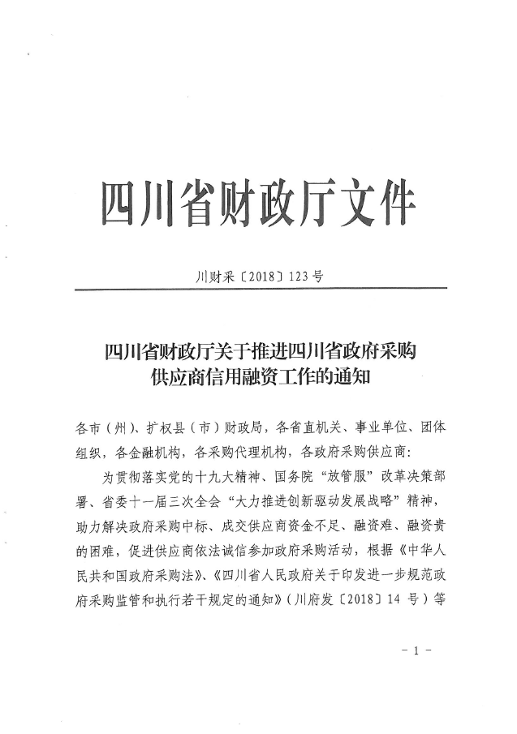

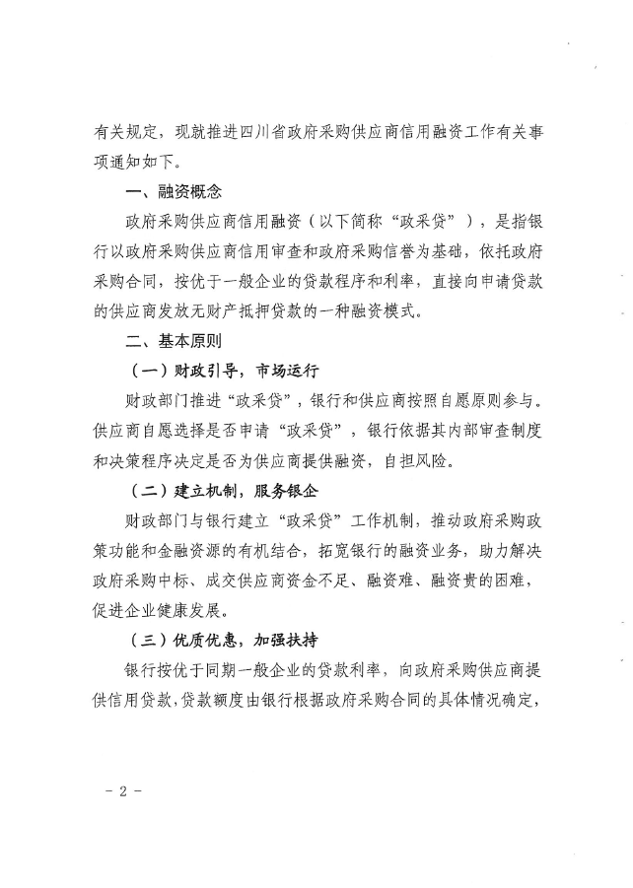
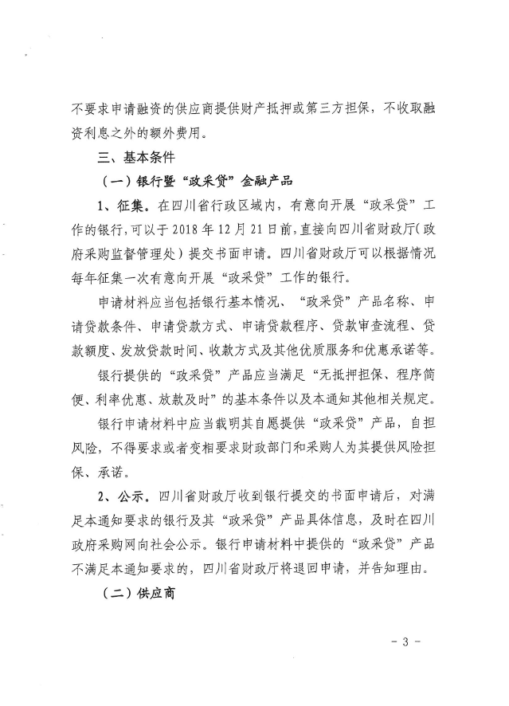
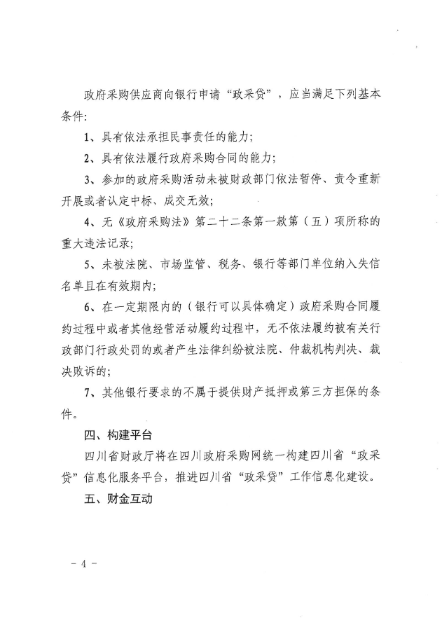
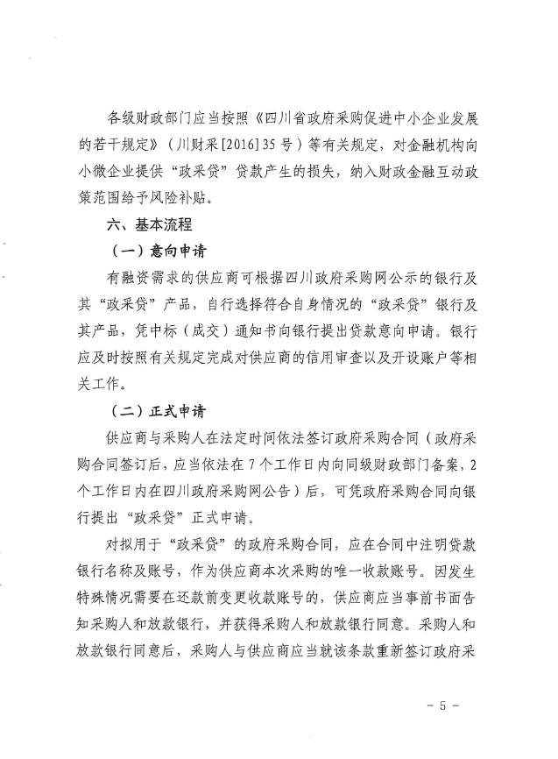
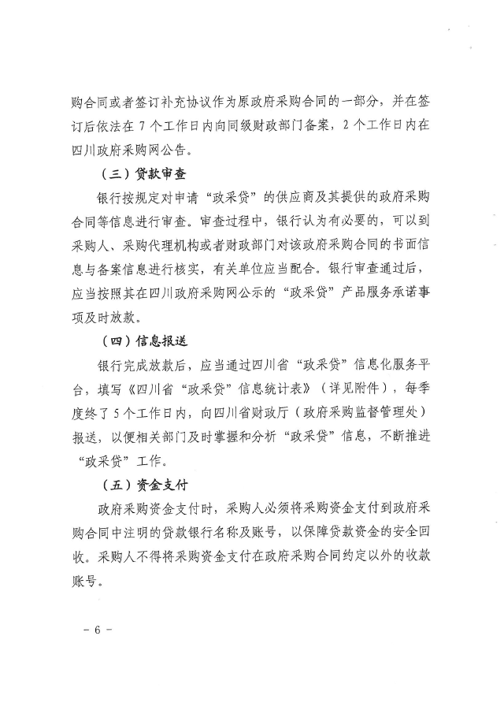
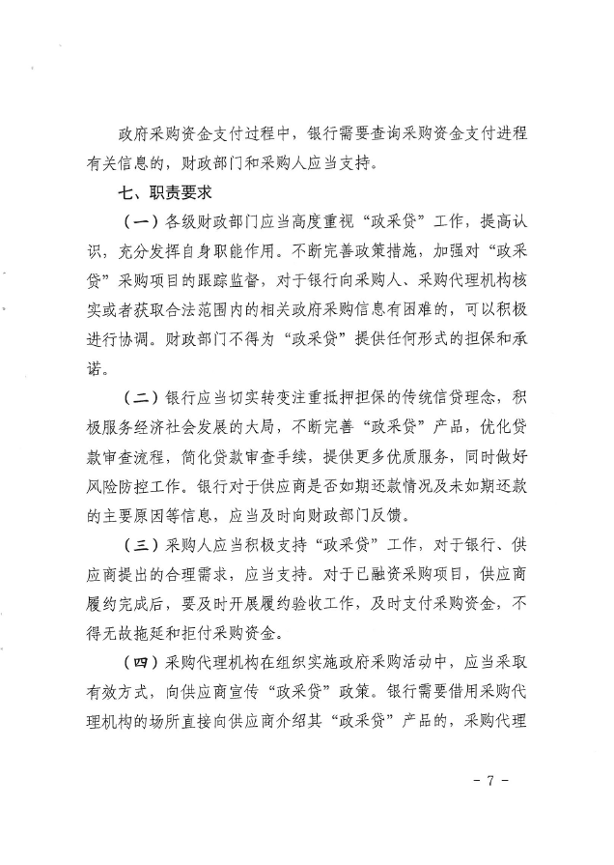
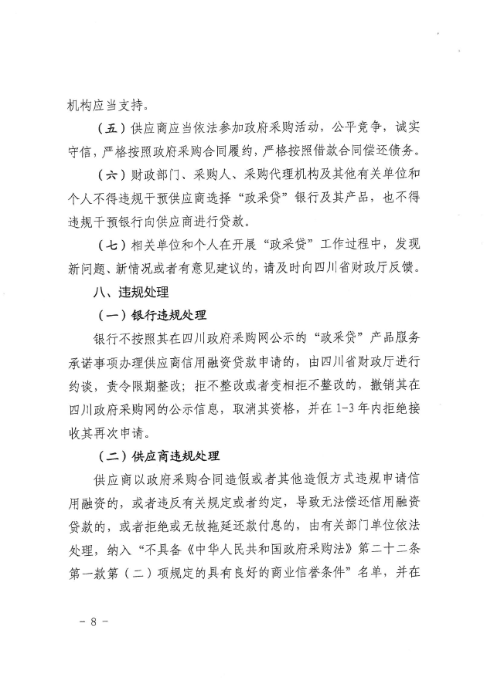
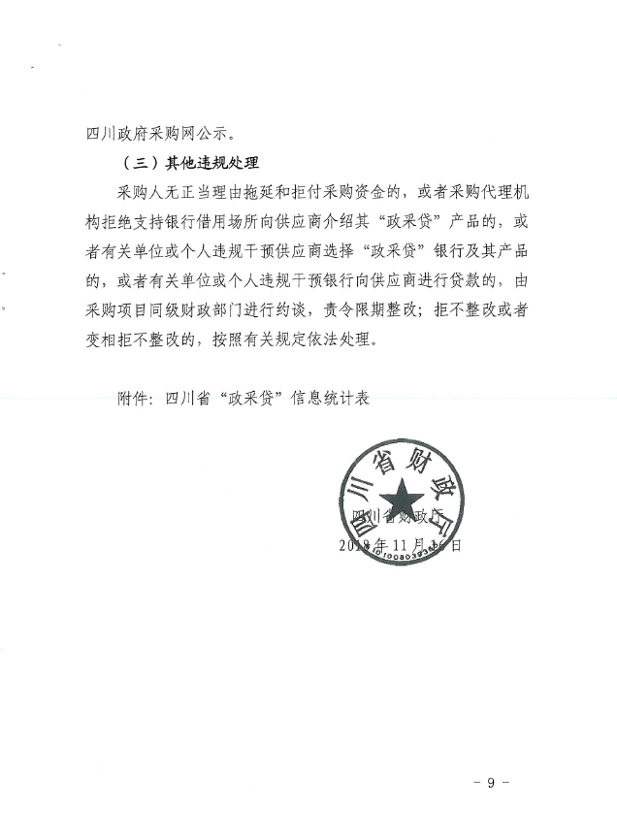
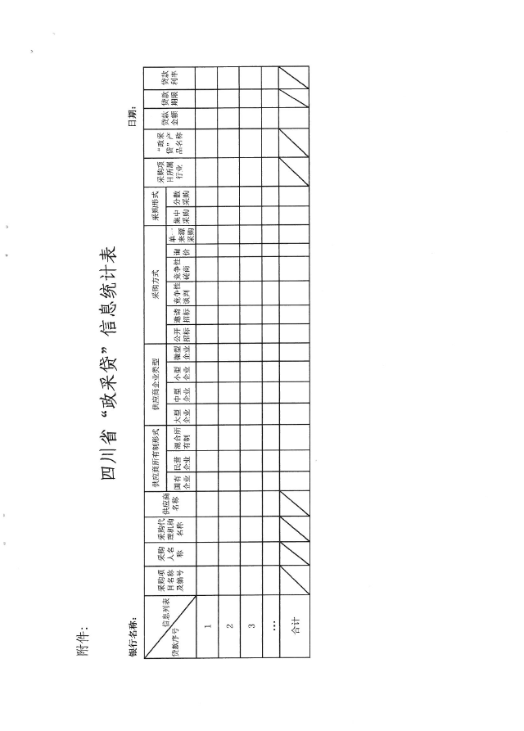

附件二：《成都市中小企业政府采购信用融资暂行办法》和《成都市级支持中小企业政府采购信用融资实施方案》
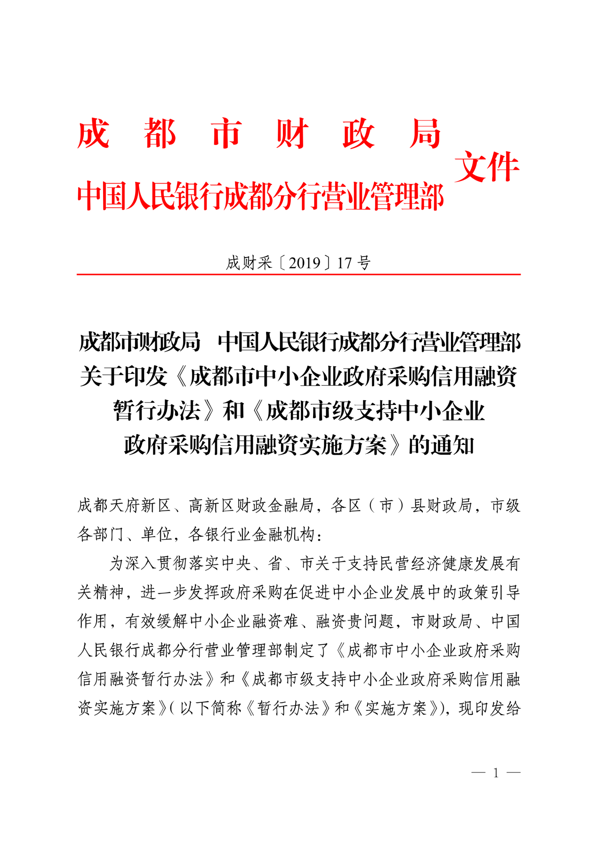

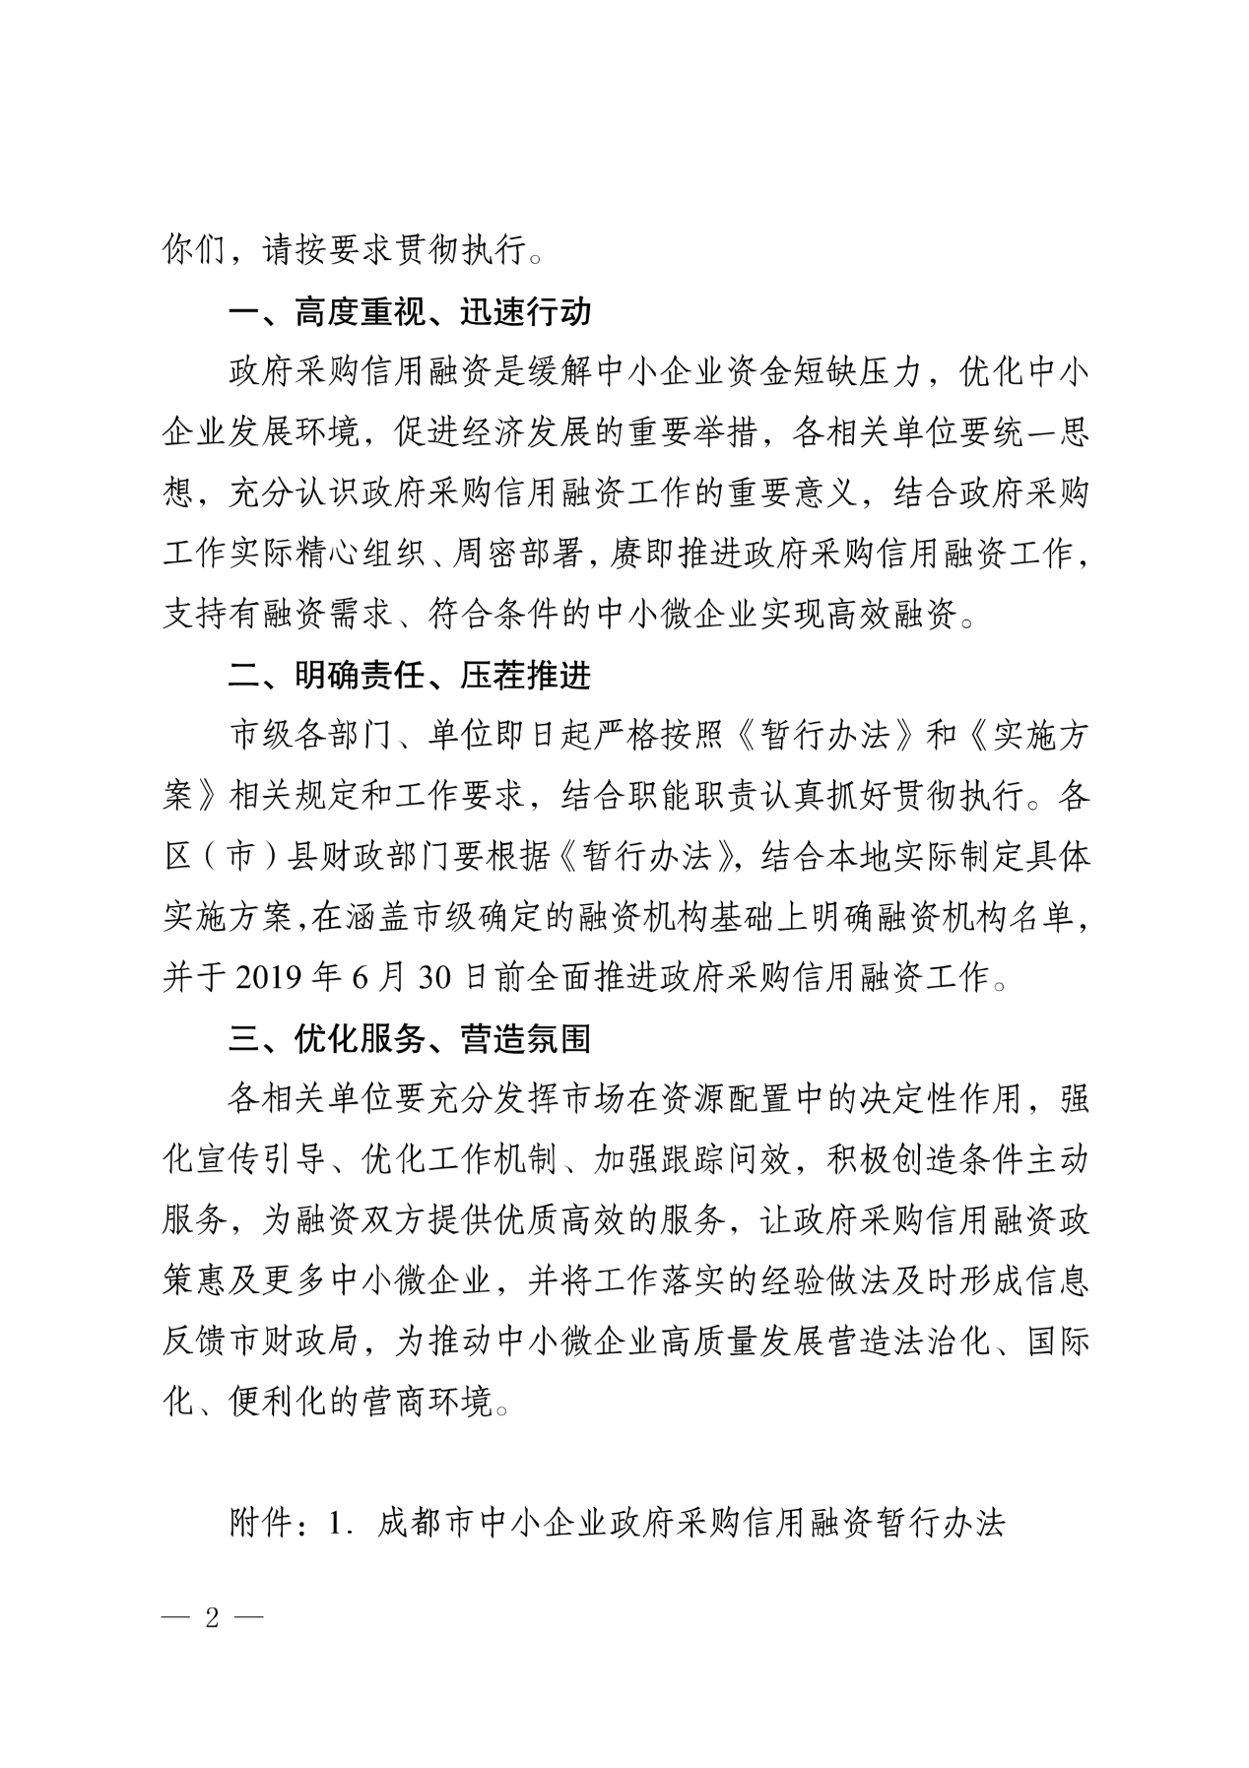

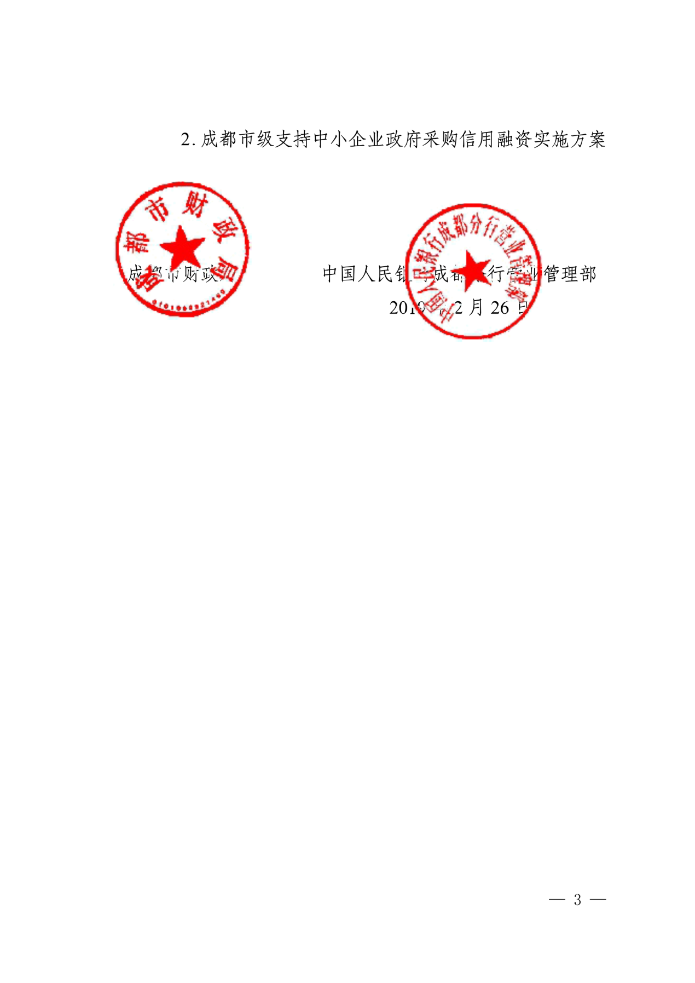

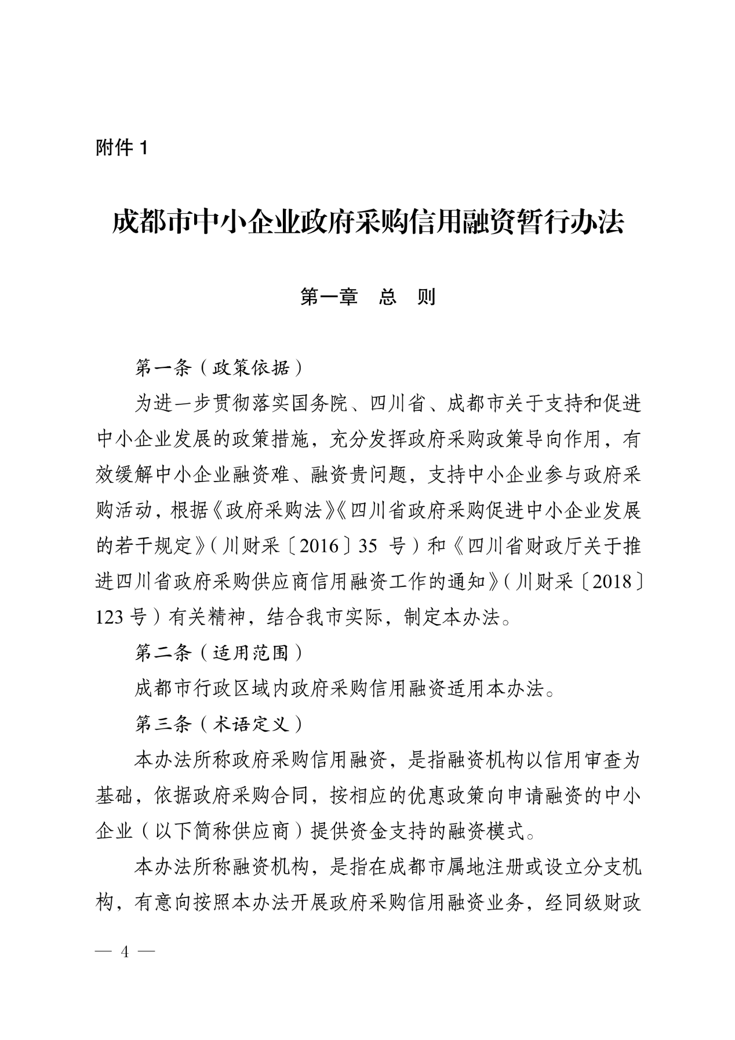

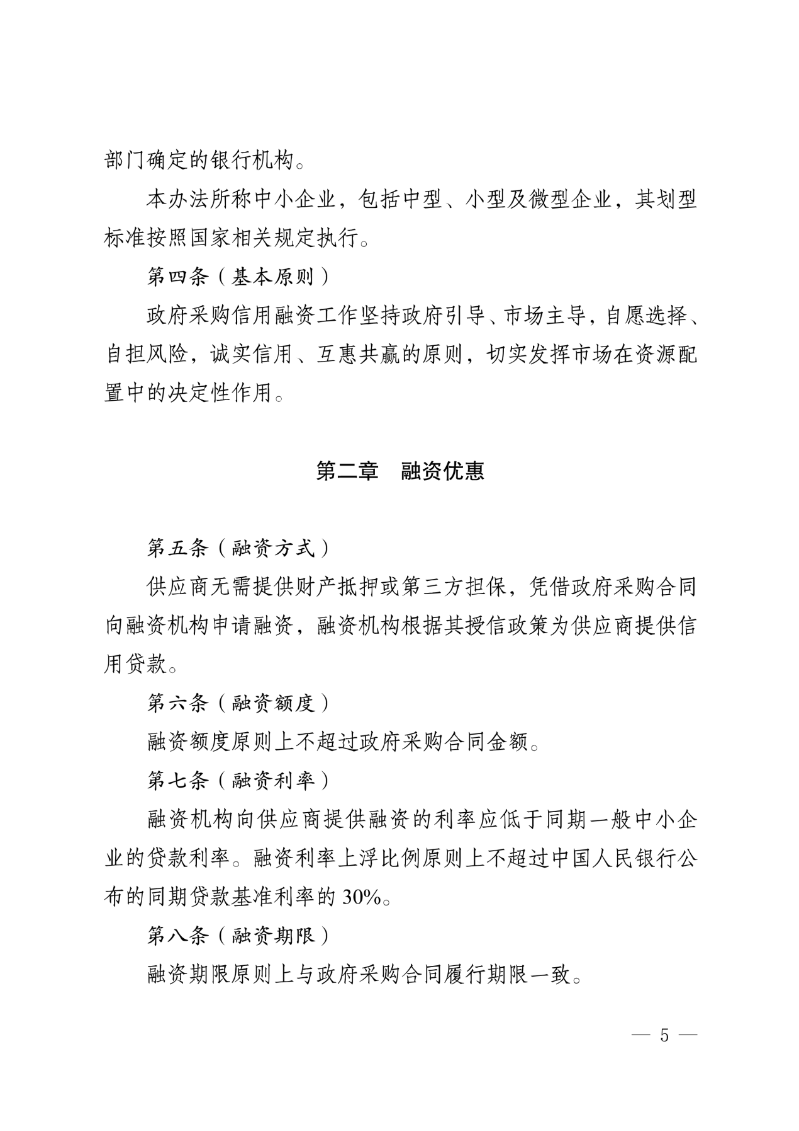

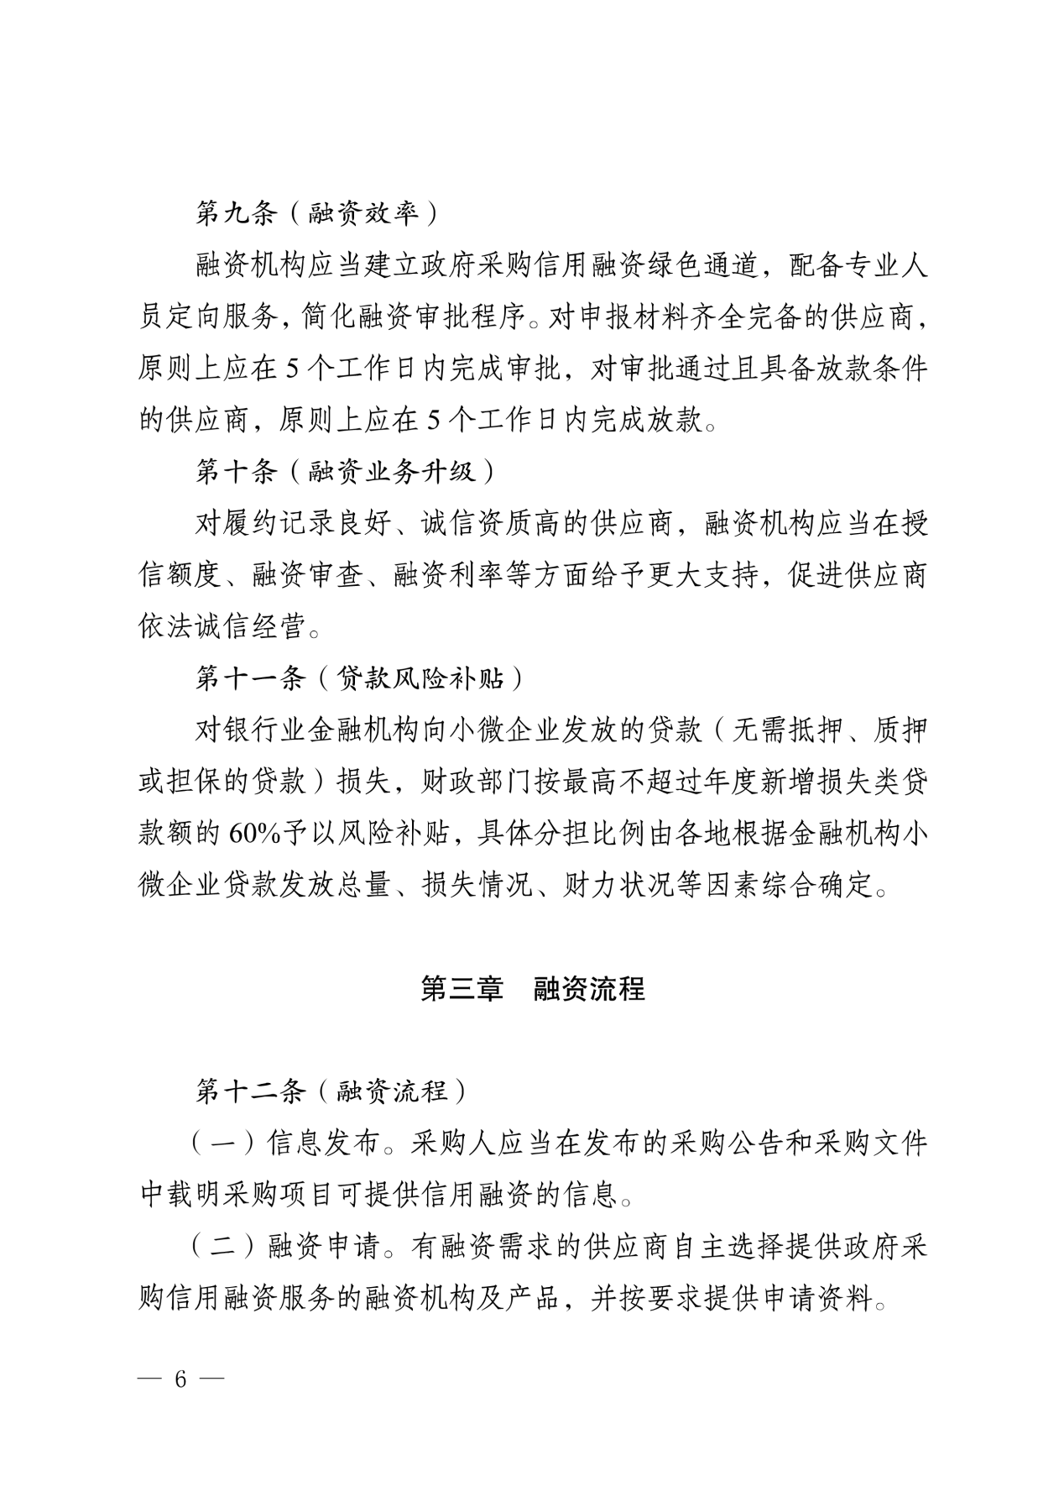

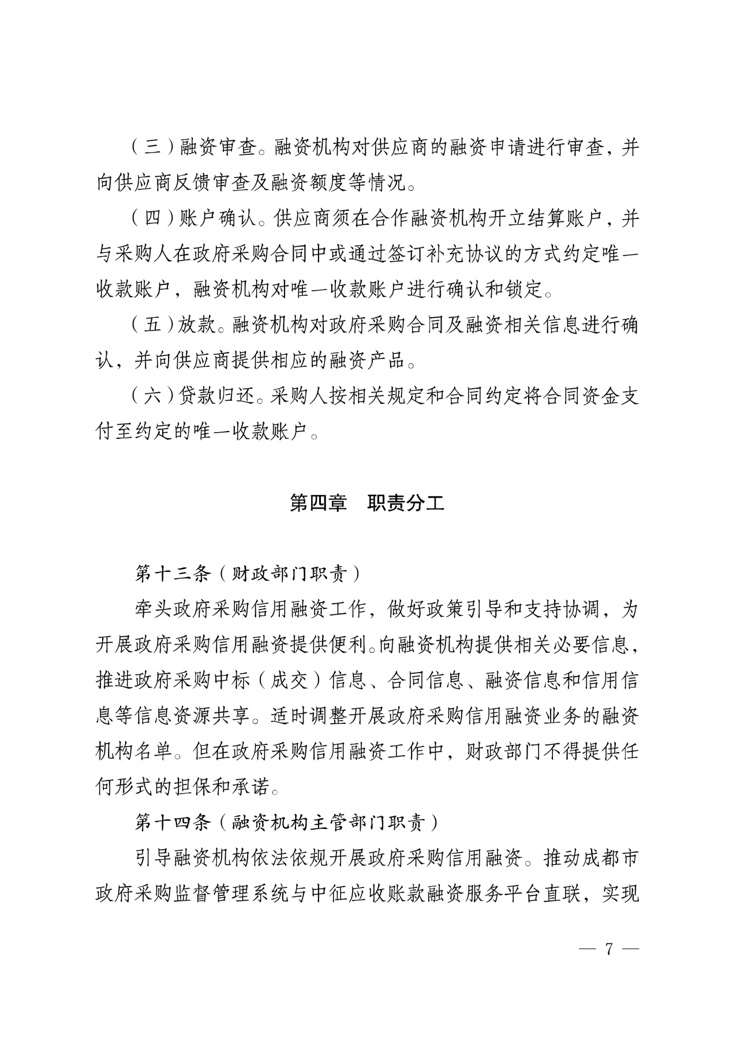

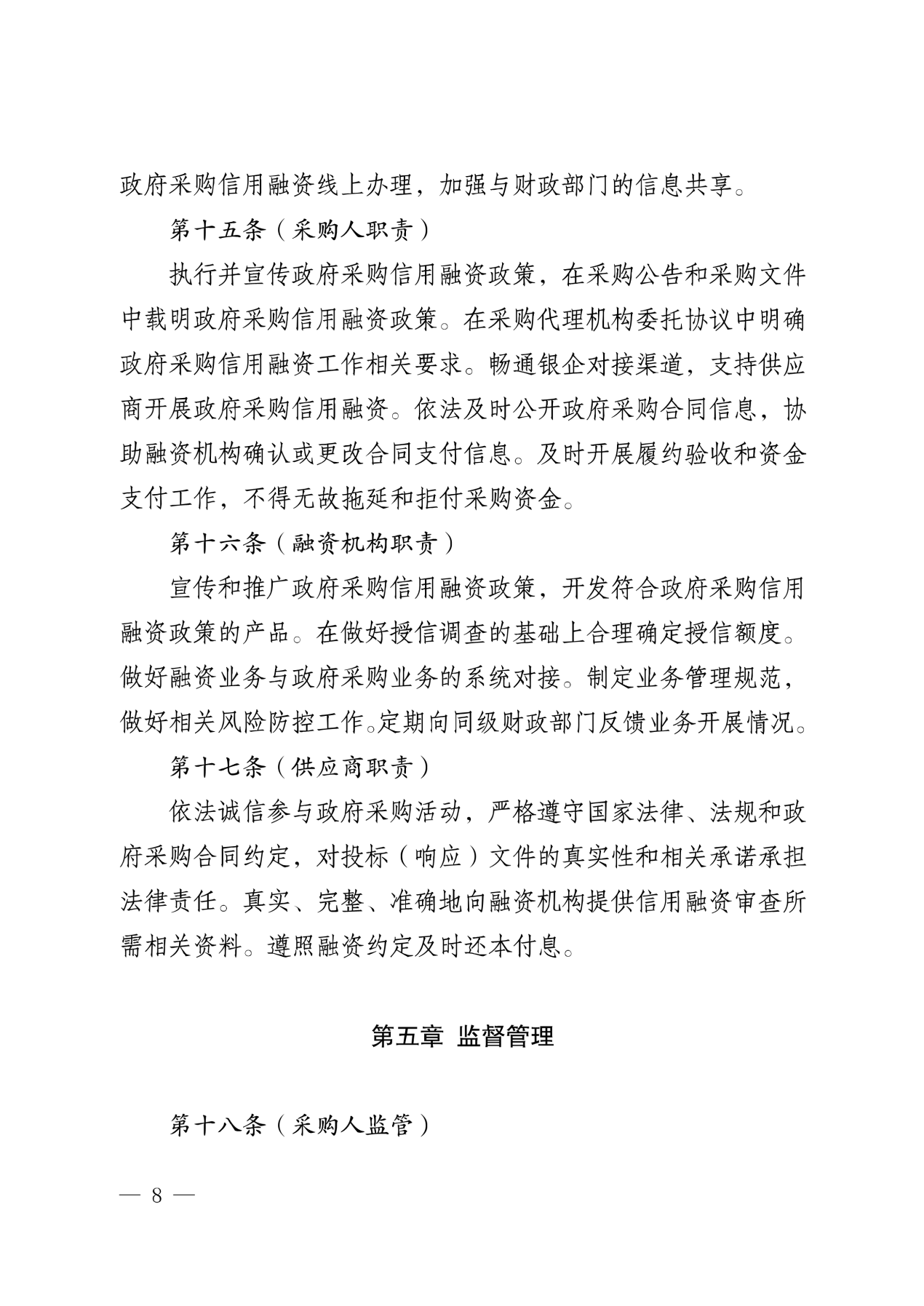

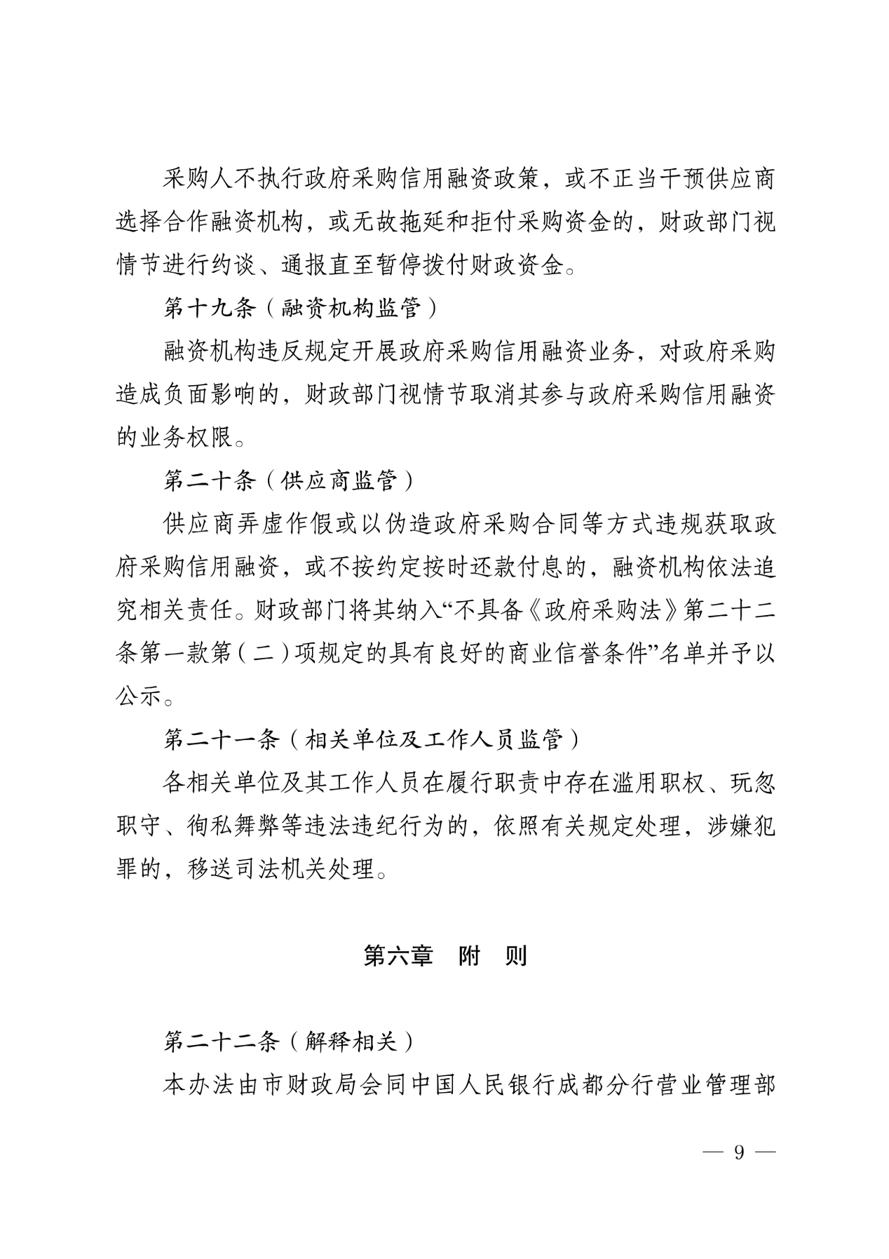

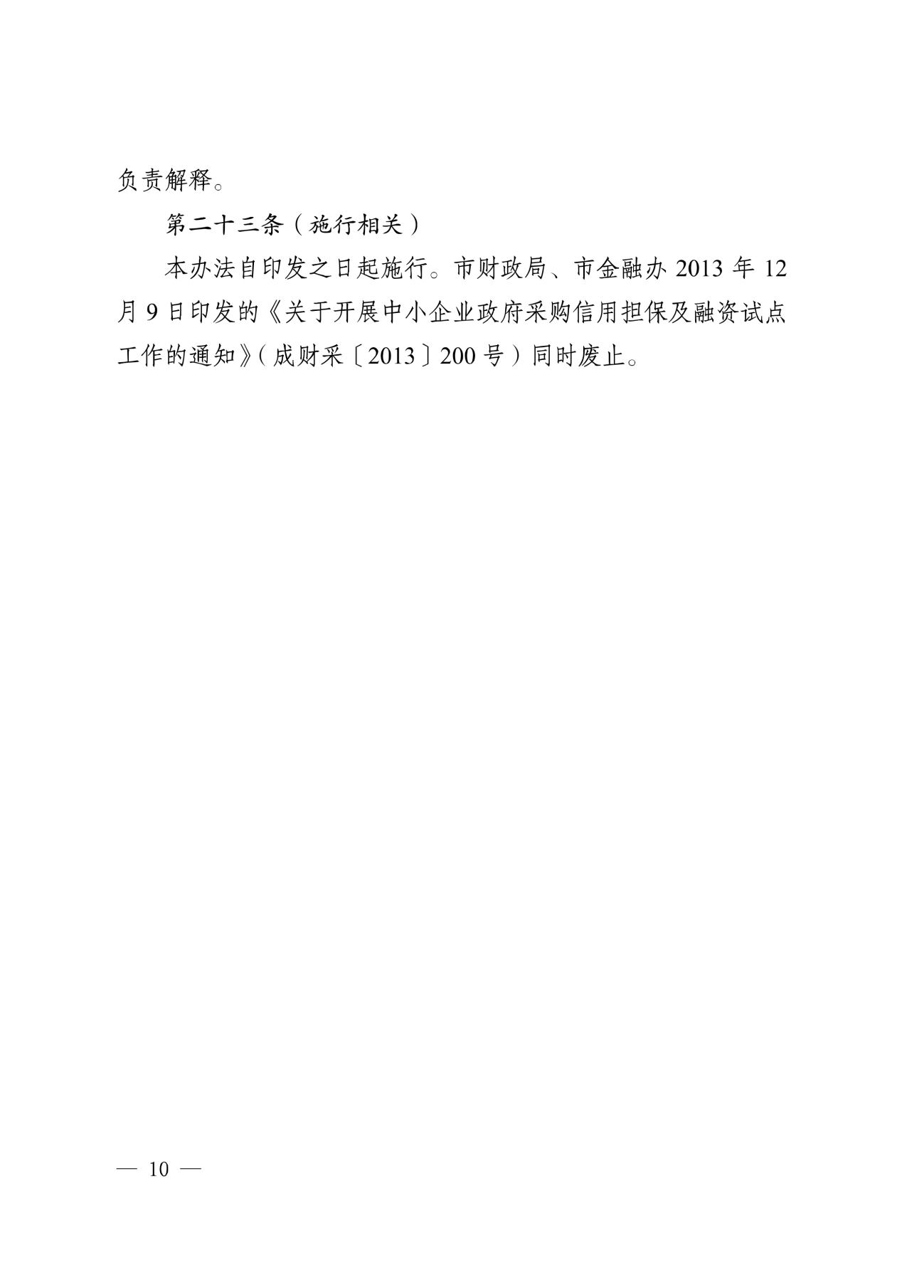

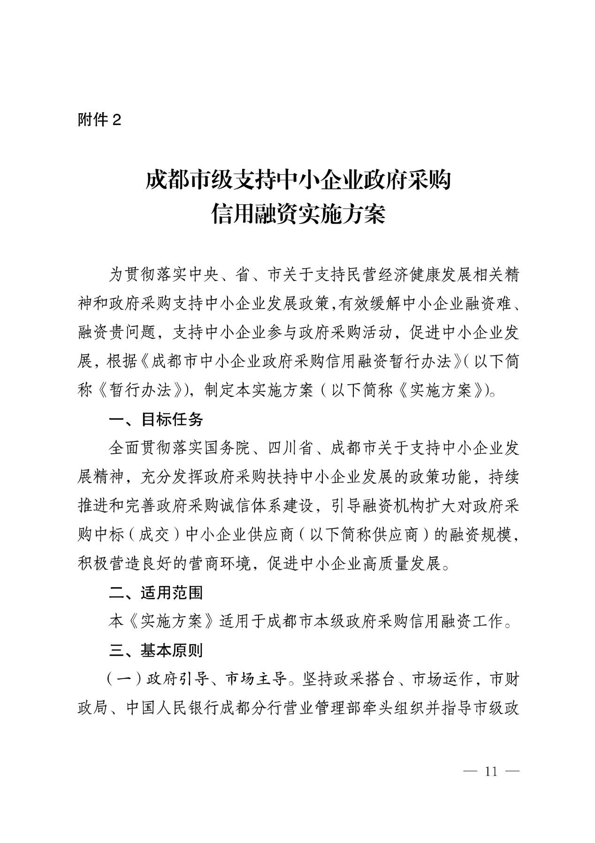

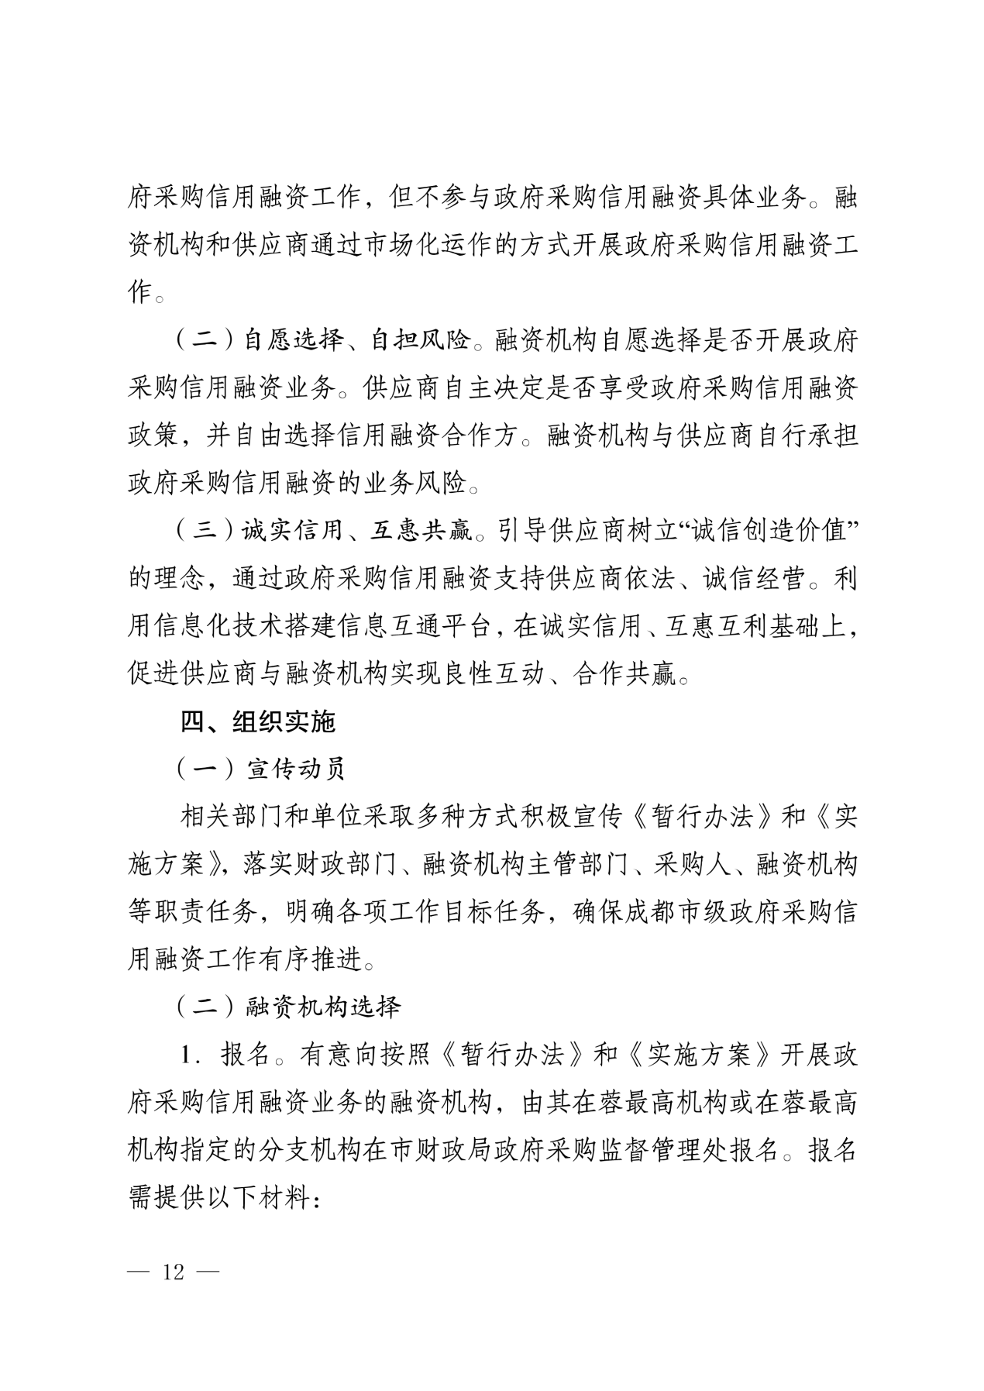

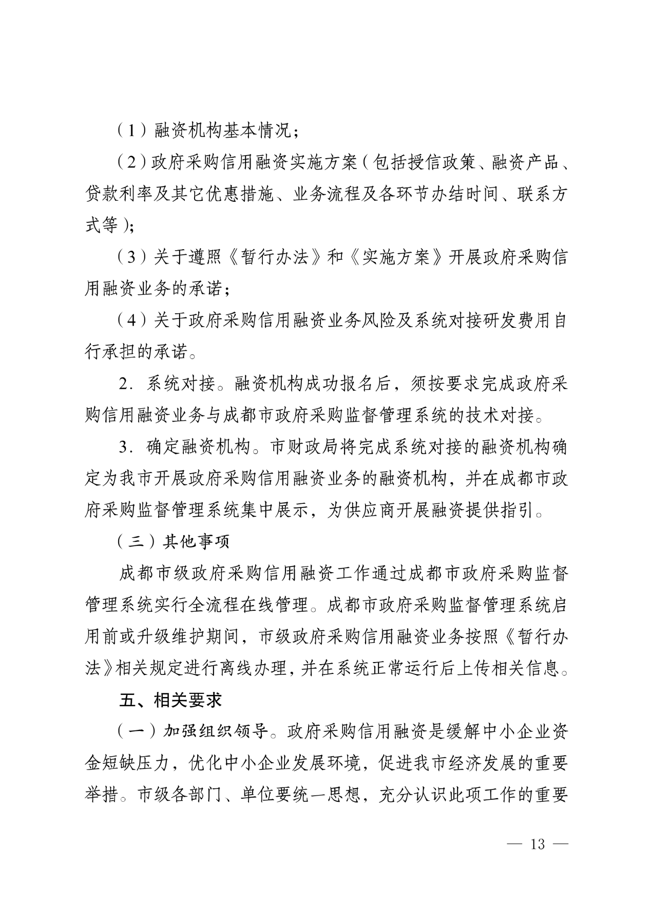

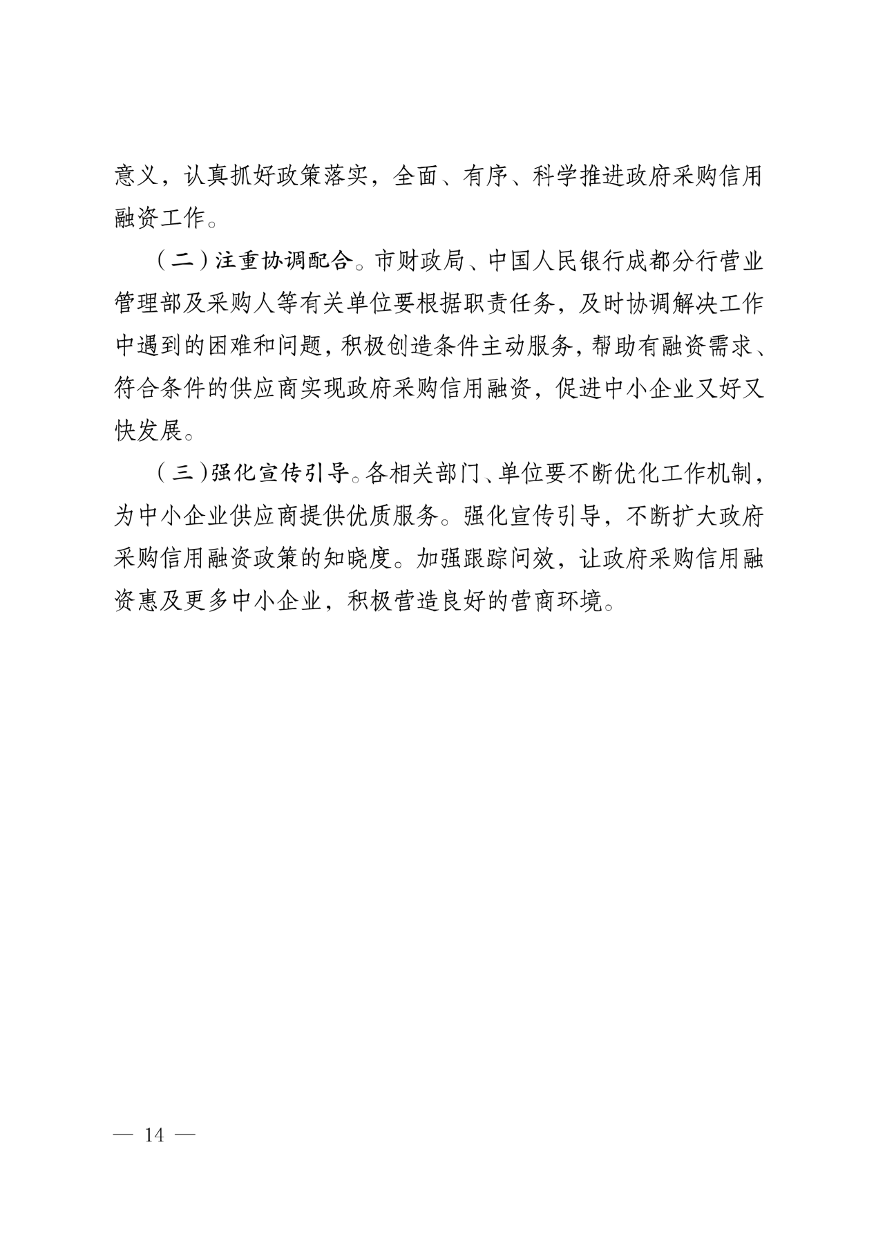



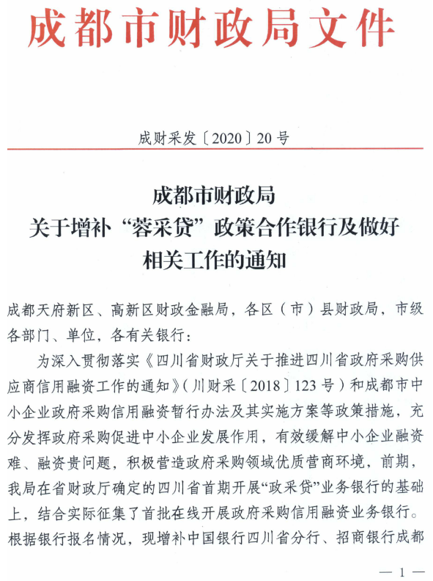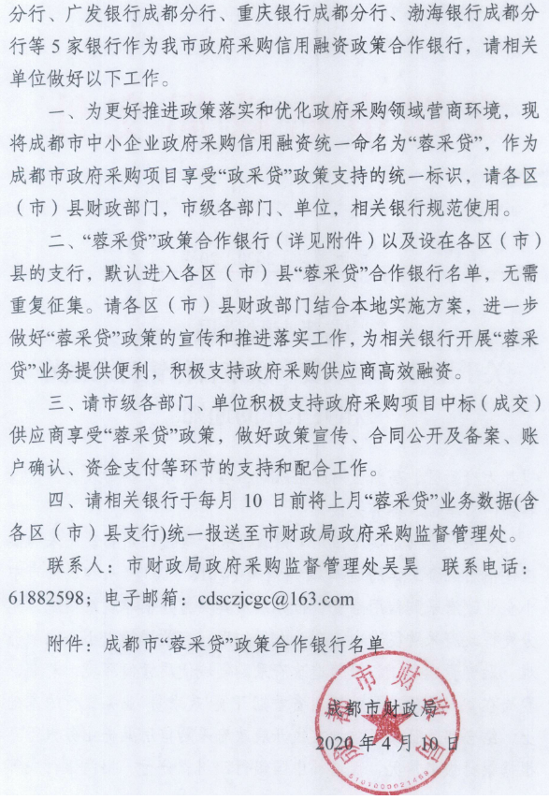

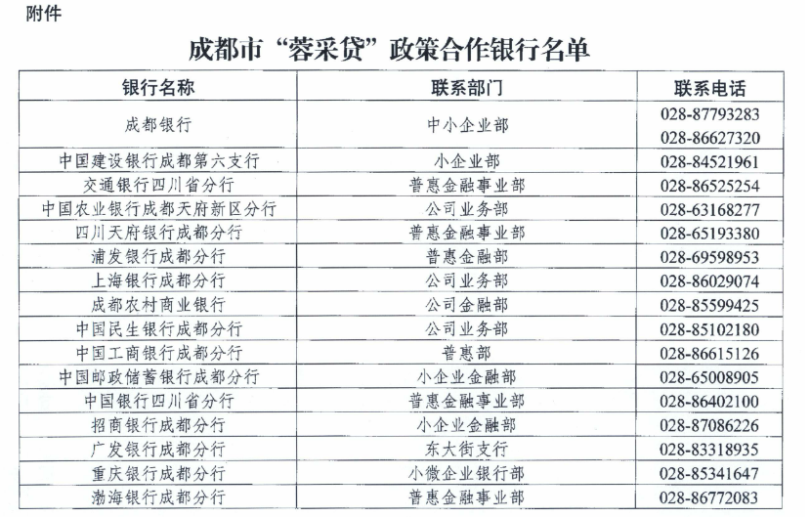

附件三：政府采购云平台使用介绍（具体模块名称以官网公布为准）
1.网址：https://www.zcygov.cn
2.选择与项目对应的行政区域如：四川省-成都市-成都市本级
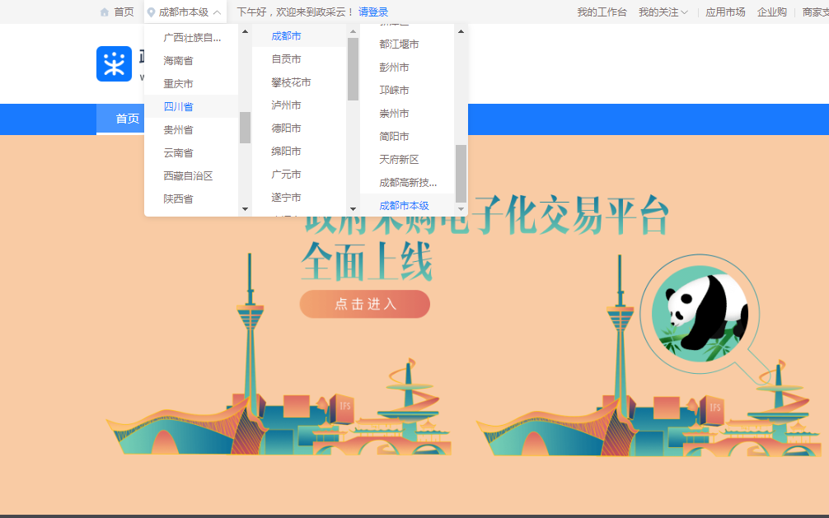

- 点击操作指南-项目采购供应商
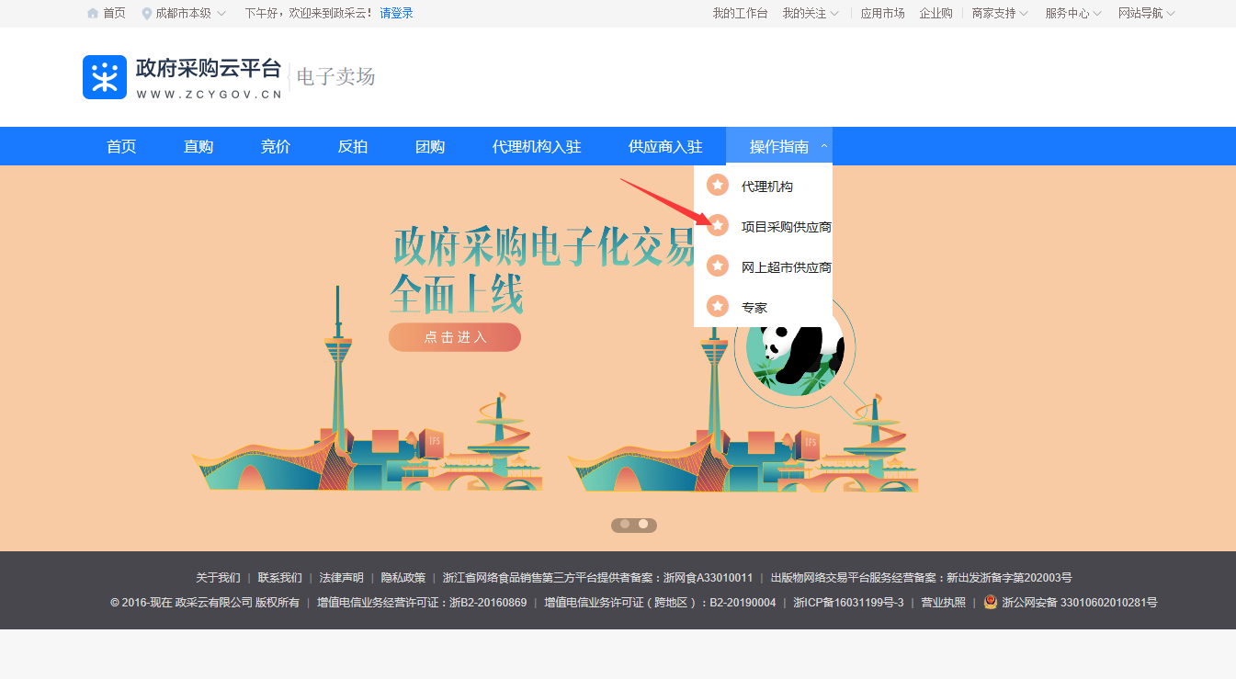
4.进入政采云供应商学习专题页面
（https://edu.zcygov.cn/luban/xxzt-chengdu-gys?utm=a0017.b1347.cl50.5.0917bc90b7bb11eb807c353645758db6）
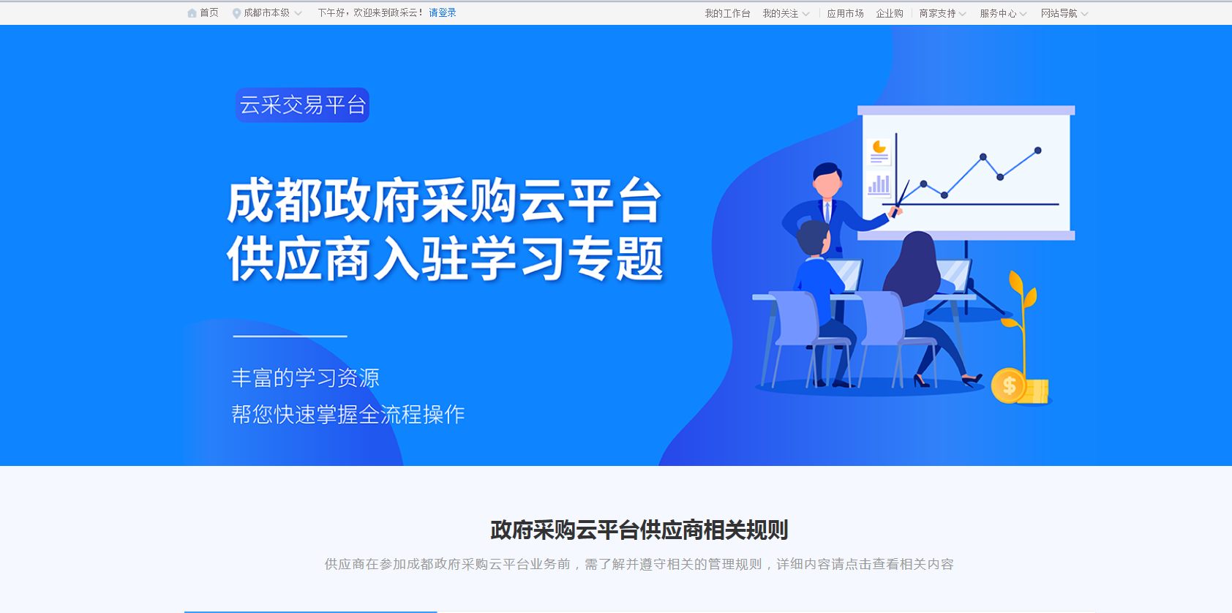
5.供应商资讯服务渠道
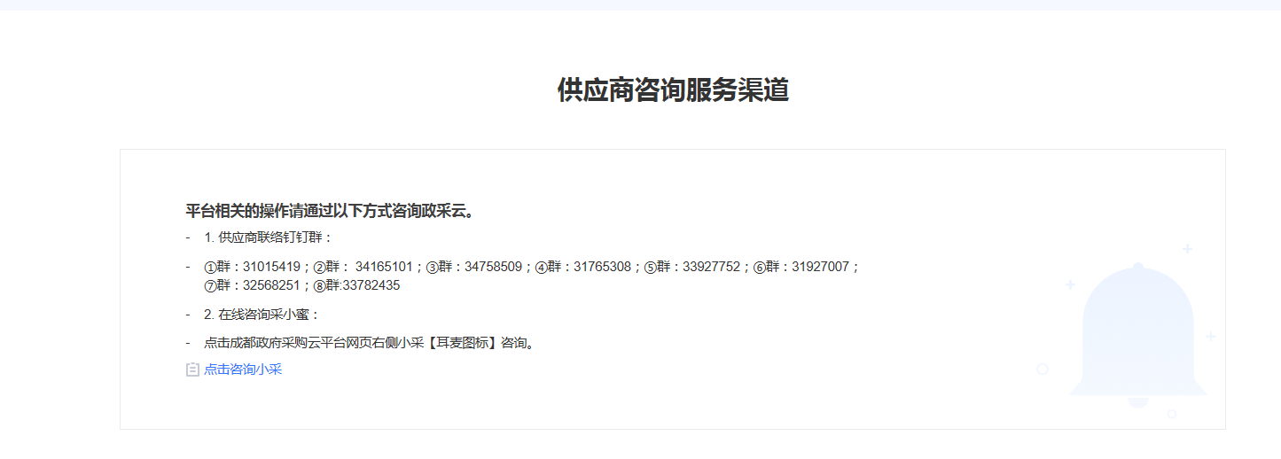
6.入驻政府采购云平台（注册）
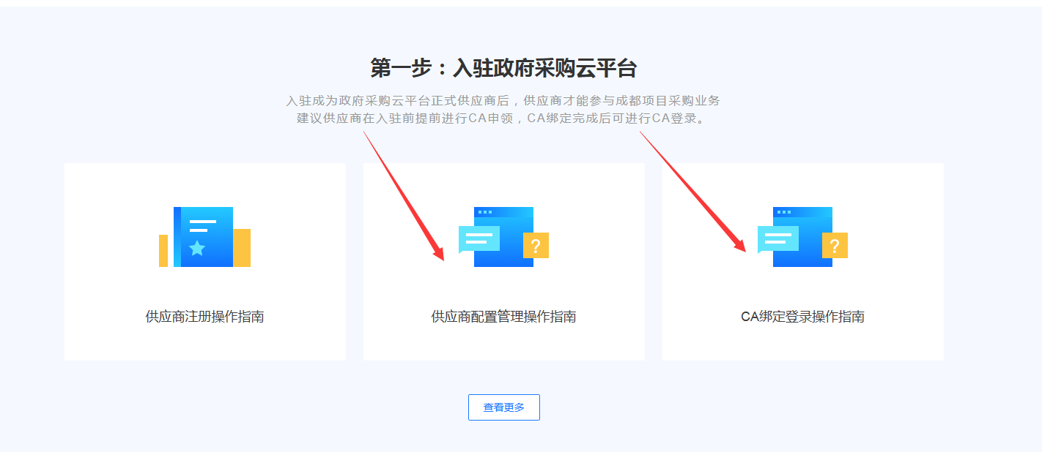
7.下载《政府采购项目电子交易管理操作指南》
